N° Lot |  | Désignation | Repris | Adjudication
1 | 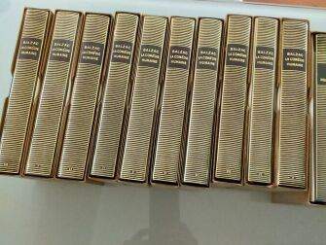 | 10 volumes de la pléiade Balzac  5 volumes de la pléiade Zola |  | 450
2 | 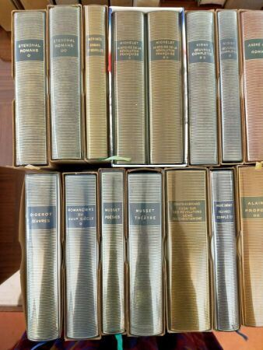 | 165 volumes de la pléiade  et 7 albums |  | 2650
3 | 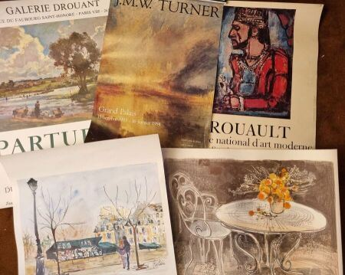 | Lots d'affiches d'expositions artistiques de musées et galeries.  Bon état. |  | 40
4 | 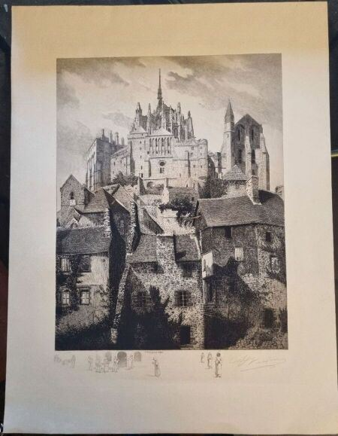 | Ensemble de gravures : architecture et paysages  État : rousseurs, tâches, déchirures, tâches d'humidité, quelques manques. |  | 80
5 | 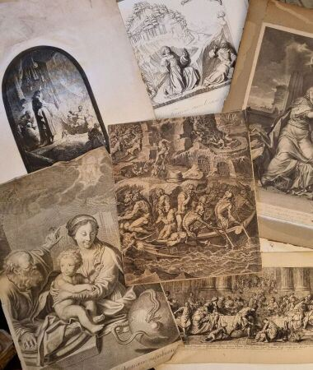 | Important ensemble de gravures : scènes religieuses  État : rousseurs, tâches, déchirures, tâches d'humidité, quelques manques. |  | 380
6 | 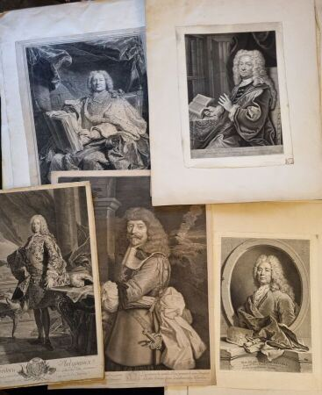 | Important ensemble de gravures : portraits  État : rousseurs, tâches, déchirures, tâches d'humidité, quelques manques.  On donne un dessin. |  | 600
7 | 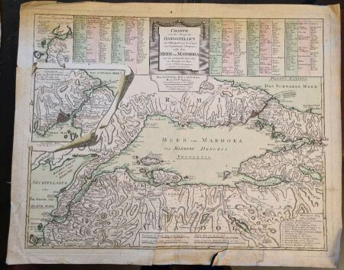 | Ensemble de gravures : quatre cartes  État : rousseurs, tâches, déchirures, quelques manques, tâches d'humidité. |  | 70
8 | 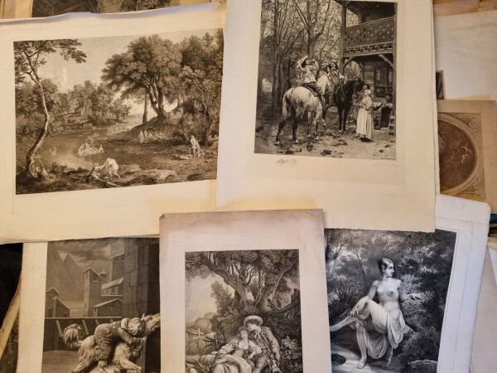 | Important ensemble de gravures : scènes de genre et gravures animalières  État : rousseurs, tâches, déchirures, tâches d'humidité, quelques manques. |  | 600
9 | 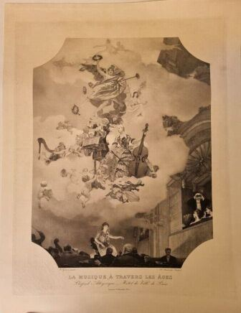 | Ensemble de reproductions de gravures  Bon état, quelques déchirures et manques sur les bords. |  | 200
10 | 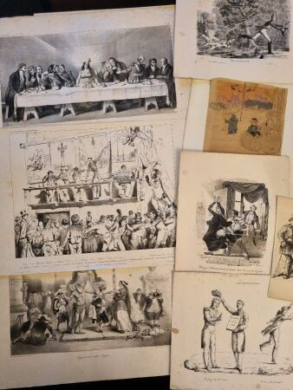 | Important ensemble de gravures : caricatures  État : rousseurs, tâches, déchirures, tâches d'humidité, quelques manques.  On donne deux dessins. |  | 450
11 | 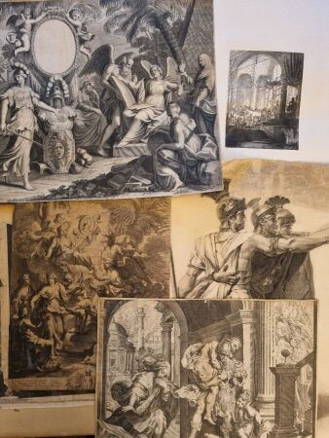 | Important ensemble de gravures : scènes mythologiques  État : rousseurs, tâches, déchirures, tâches d'humidité, quelques manques. |  | 450
12 | 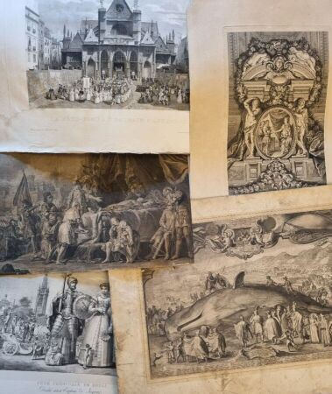 | Ensemble de gravures portant sur des événements historiques et populaires  État : rousseurs, tâches, déchirures, tâches d'humidité, quelques manques. |  | 400
13 | 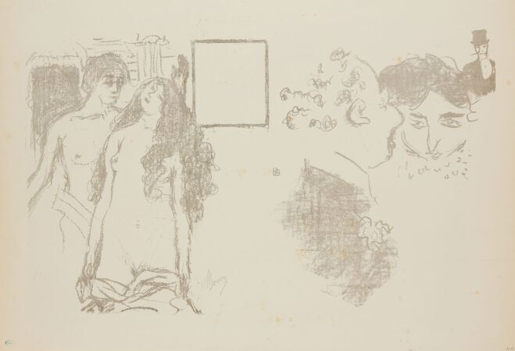 | BONNARD Pierre (1867-1947)  La dernière croisade, 1896  Lithographie en gris. Impression sur vélin un peu jaunie. Illustration pour le programme du Théâtre de l'Oeuvre « la Dernière croisade » de M. Gray. L'une des quelques épreuves avant la lettre, signée. Cachet de l'ancienne collection H. M. Petiet.  (Bouvet 37)  Sujet : 29,5 x 49 cm et feuillet : 38 x 56 cm  (légères traces de plis, petites rousseurs éparses, petite déchirure dans le bord droit) |  | 380
14 | 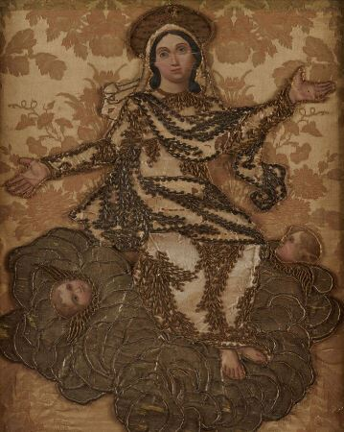 | Ecole vers 1700  Assomption  Peinture sur soie et broderies de fils d'argent, d'or et sequins  Haut. : 57 ; Larg. : 46 cm | Invendu
15 | 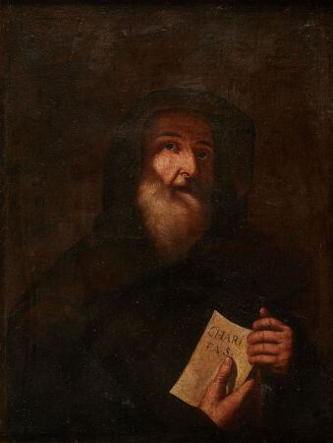 | ECOLE NAPOLITAINE du XVII  Charitas  huile sur toile  Haut. : 84 ; Larg.: 63 cm | Invendu
16 | 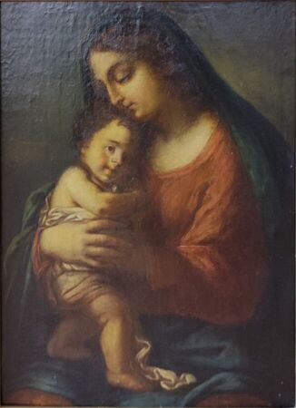 | ECOLE ITALIENNE du XVII  Vierge à l'enfant  Toile marouflée sur panneaux  Haut. : 49.5 ; Larg. : 36.5 cm | Invendu
17 | 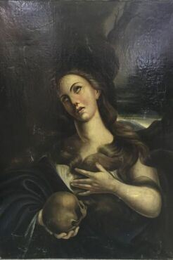 | Sainte Madeleine pénitente  Huile sur toile  Haut. : 104 ; Larg. : 74 cm  (manques, restauration, rentoilé) |  | 150
18 | 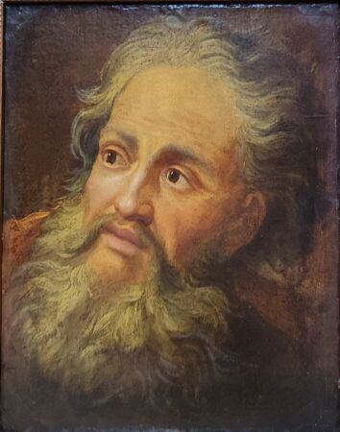 | ECOLE FRANCAISE du XVIII  Etude de tête  Huile sur papier marouflé sur carton  Haut. : 43 ; Larg. : 34 cm |  | 600
19 | 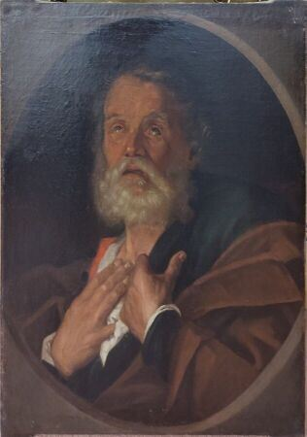 | ECOLE ITALIENNE fin XVII, suiveur de Guido RENI  saint Pierre repentant  Huile sur toile  Haut. : 73.2 ; Larg. : 56.5 cm |  | 600
20 | 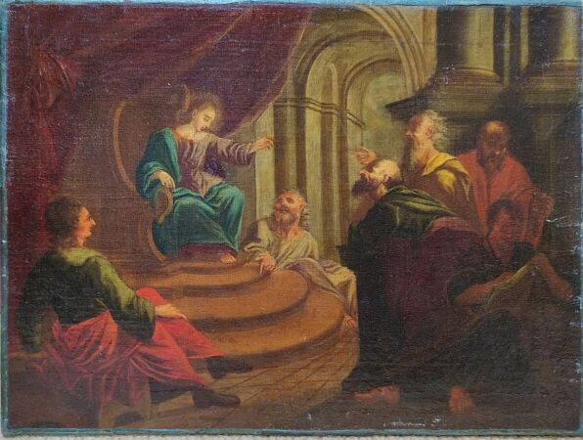 | ECOLE FLAMANDE du XVIII  Évanouissement d'Esther devant Assuérue et Jésus et les docteurs de la Loi  Paire d'huile sur toile  Haut. : 29 ; Larg. : 39.5 cm | Invendu
21 | 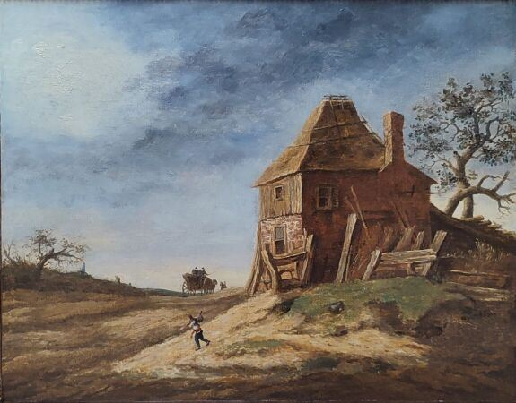 | ECOLE FRANCAISE , entourage de Georges Michel  Paysage à la ferme  Huile sur toile  Haut. : 34 ; Larg. : 42 cm | Invendu
22 | 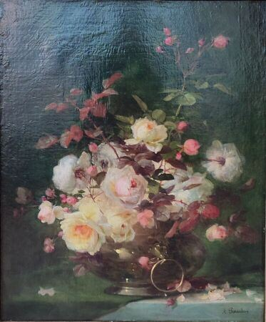 | PERRACHON André (1827-1909)  Bouquet de roses dans un vase  Huile sur toile, signée en bas à droite  Haut. : 65 ; Larg. : 54.5 cm |  | 600
23 | 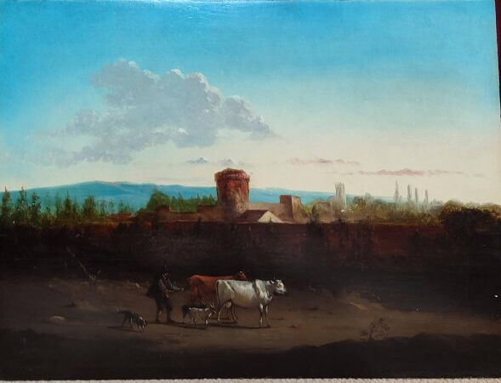 | ECOLE ITALIENNE début XVIII  Le gardien de troupeau  Huile sur panneau  Haut. : 41 ; Larg. : 54 cm |  | 200
24 | 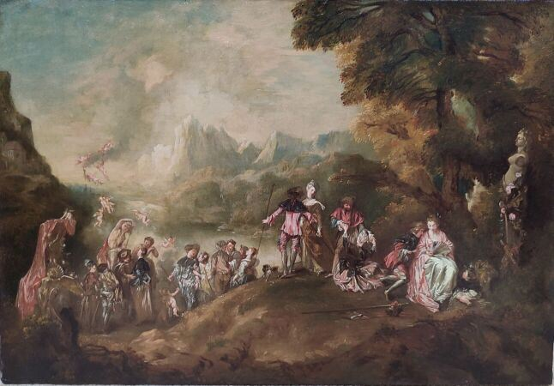 | ECOLE FRANCAISE vers 1800, d'après WATTEAU  Pèlerinage à l'Île de Cythère  huile sur toile  Haut. : 46 ; Larg. : 65 cm | Invendu
25 | 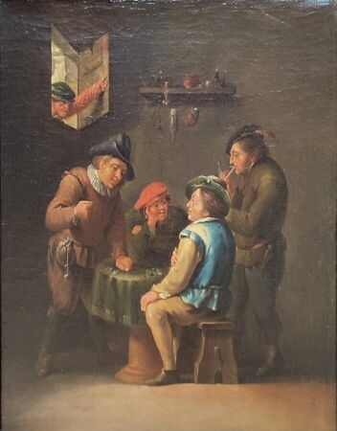 | ECOLE FLAMANDE du XVIII, suiveur de David TENIERS  Joueurs dans un intérieur  Huile sur toile  Haut. : 38 ; Larg. : cm | Invendu
26 | 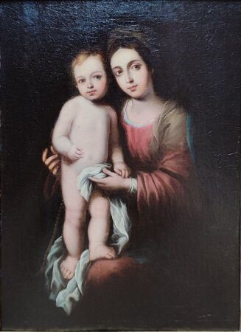 | ECOLE ESPAGNOLE du XVII, suiveur de Murillo  Vierge à l'enfant  Toile marouflée  Haut. : 56 ; Larg. : 42 cm |  | 1000
27 | 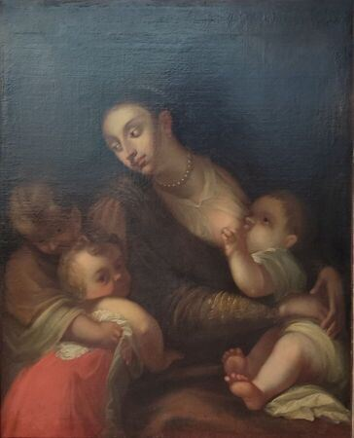 | ECOLE FLAMANDE  Mère et ses enfants  Huile sur toile  Haut. : 84 ; Larg. : 68.5 cm |  | 700
28 | 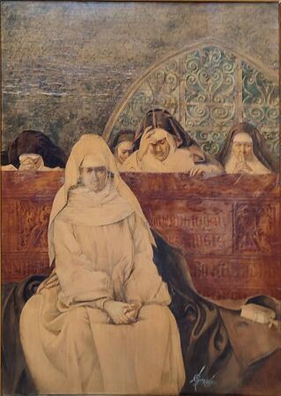 | GARGIULO Almerico (1843-1912)  Religieuses en prière  Technique mixte  Haut. : 48.5 ; Larg. : 33.5 cm | Invendu
29 | 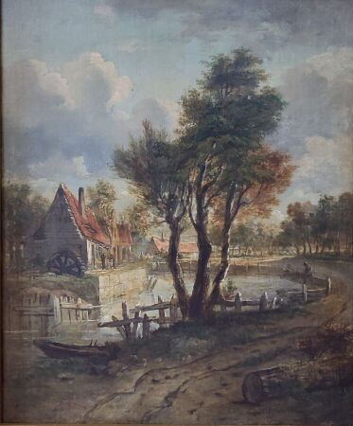 | ECOLE HOLLANDAISE vers 1800  Moulin à eau  Huile sur toile  Haut. : 46 ; Larg. : 38 cm  Collection schneider, étiquette au dos et cachet | Invendu
30 | 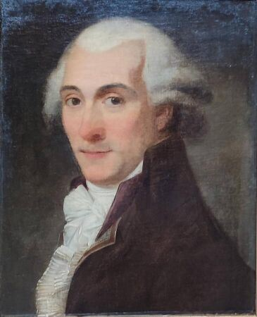 | ECOLE FRANCAISE vers 1790  Portrait d'un révolutionnaire  Huile sur toile  Haut. : 41 ; Larg. : 34 cm |  | 300
31 | 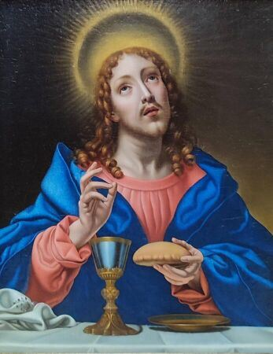 | Suiveur de Carlo Dolci  Christ  Huile sur toile  Haut. : 47 ; Larg. : 38 cm | Invendu
32 | 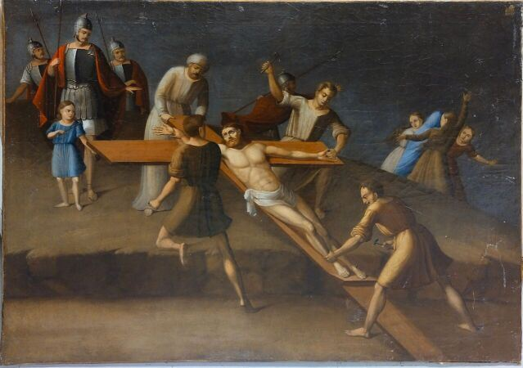 | Ecole du XIXe  Crucifixion  Huile sur toile  Haut. : 75 ; Larg. : 100 cm |  | 300
33 | 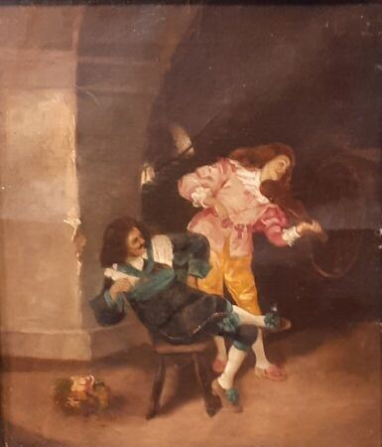 | Ecole française du XIXe  Duo de musiciens  Huile sur toile portant une signature "Talario" en bas à gauche  Haut. : 37 : larg. : 30 cm | Invendu
33,1 | 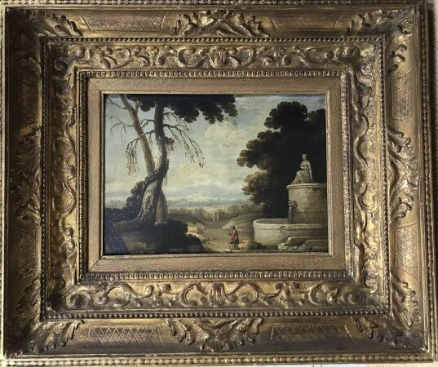 | Ecole italienne de la fin du XVIIIème  Paysage animé à la fontaine  Huile sur panneau  Haut. : 30,5 ; Larg. : 40,5 cm |  | 200
33,2 | 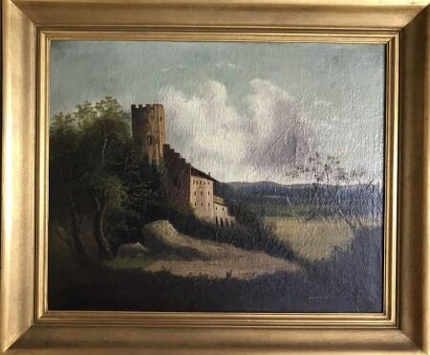 | École française fin XIXème  Paysage au donjon (paysage alsacien?)  Huile sur toile  Haut. : 55 ; Larg. : 67,5 cm |  | 50
33,4 | 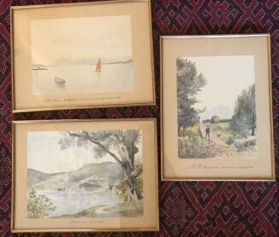 | Ecole française du XIXème  Paysages de Méditerranée (Golfe Juan, Villefranche-sur-Mer, Ile Sainte-Marguerite)  Aquarelles  Situées et datées 1884  Haut. : 28,5 ; Larg. : 21,5 cm |  | 90
34 | 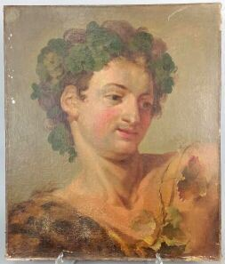 | École française de la fin du XVIIIème siècle, entourage de PIERRE Jean-Baptiste Marie (1714-1789)  Figure de Bacchus  Toile  Porte une inscription au revers "Couture C" lettre inscrite à gauche  Haut. : 59 ; Larg. : 59 cm  Sans cadre |  | 600
35 | 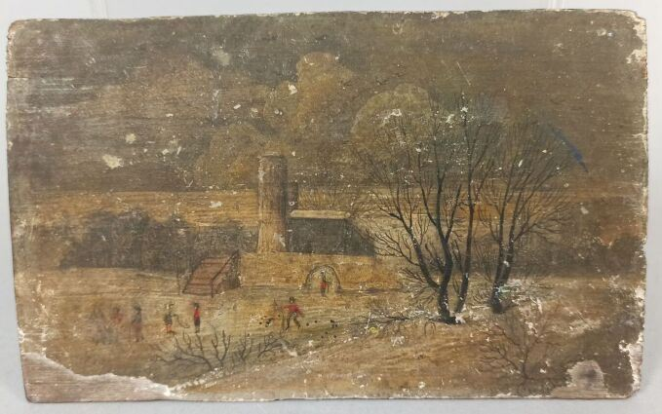 | École Flamande du XIX siècle,  Scène de patinoire en hiver  Huile sur panneau,  Haut. : 13 ; Larg. : 21cm |  | 40
36 | 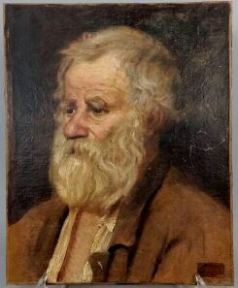 | GIGOUX Jean (1806-1894) attribué à  Portrait d'homme barbu  Papier marouflé sur toile  Porte une étiquette a vienne en bas à droite "Collection / de / Mme Vve de Balzac"  Inscription au revers du châssis "Courbet"  Haut. : 41,5 ; Larg. : 33 cm  Sans cadre  Provenance :  Collection de Madame Hanska (selon l'étiquette sur la face du tableau). |  | 450
37 | 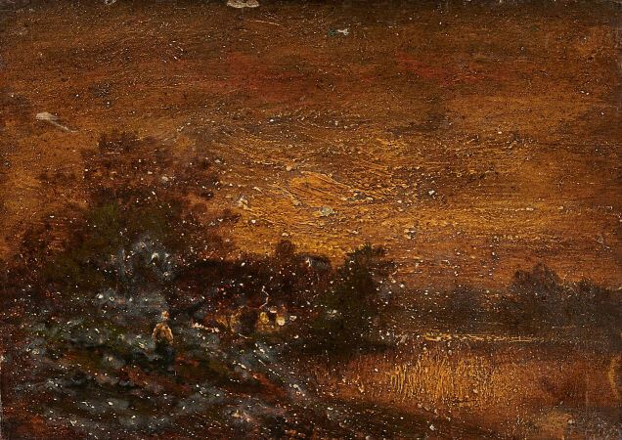 | École Française, entourage de DUPRÉ Jules (1811-1889)  Paysage  Huile sur panneau  Haut. : 11 ; Larg. : 6cm | Invendu
38 | 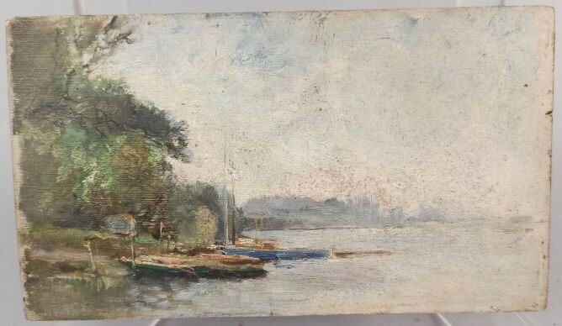 | GILEMAND  Bord de Seine  Huile sur panneau de petite dimension  Haut. : 13 ; larg. : 22cm | Invendu
39 | 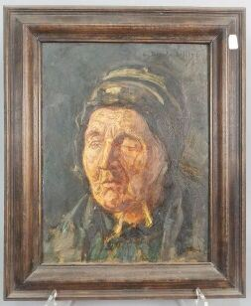 | Nilleh (ou Nillet) david  Portrait de vieille femme,  Huile sur toile,  Signé en haut à droite,  Haut. : 35 ; larg; / 37cm |  | 50
40 | 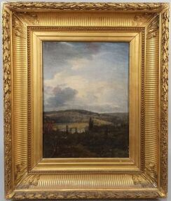 | École française vers 1790  Paysage fluvial avec un homme et sa longue vue  Toile d'origine  Haut. : 33 ; Larg. : 24,5 cm | Invendu
41 | 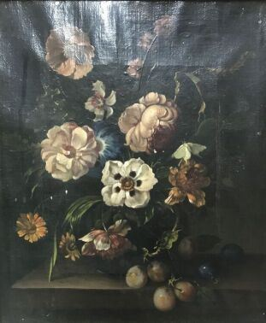 | Ecole française du XVIII  Nature morte au bouquet  Huile sur toile  Haut. : 38 ; Larg. : 32 cm |  | 380
42 | 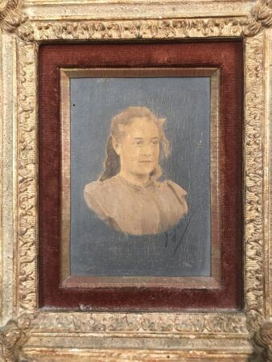 | Ecole française XIX  Portrait de jeune fille  Huile sur panneau  Haut. : 14 ; Larg. : 10 cm |  | 40
43 | 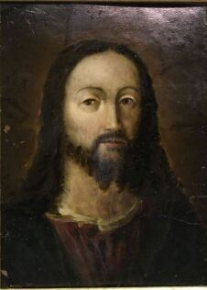 | Ecoledu XIXème  Christ  Huile sur cuivre  Haut. : 23 ; Larg. : 18 cm |  | 120
44 | 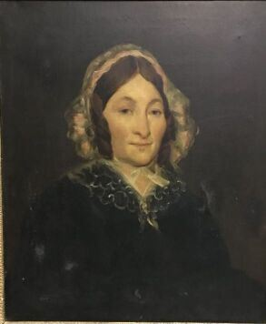 | École XIXème  Portrait de femme  Huile sur toile  Haut. : 65,5 ; Larg. : 54 cm  (restaurations anciennes) |  | 80
45 | 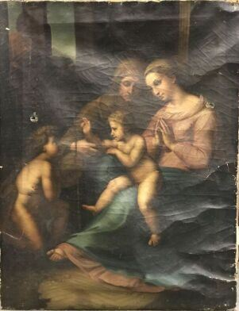 | Dans le goût de Raphaël  Marie, Anne, Jésus et Jean-Baptiste  Haut. : 82 ; Larg. : 63,5 cm  (très accidenté) |  | 180
46 | 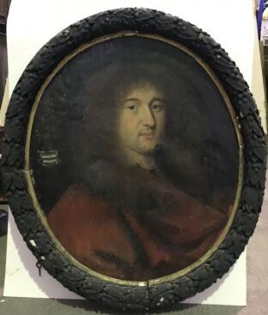 | Ecole française du XVIIIè siècle  Portrait présumé Paul Alexandre Petit de Selve  Huile sur toile  Haut. : 58 ; Larg. : 49 cm  (restauration, manques) |  | 900
47 | 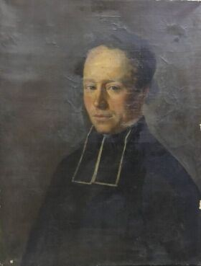 | Ecole française du XIXè siècle  Portrait d'un prêtre  Huile sur toile  Haut. : 58 ; Larg. : 44 cm  (manques en bordures, restauration) |  | 90
48 | 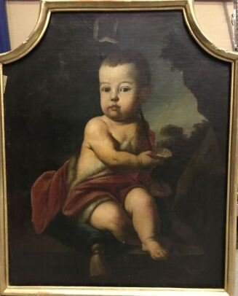 | Ecole française XIXè siècle  "Louis peint à 8 ans 1/2"  Huile sur toile  Haut. : 77 ; Larg. : 62 cm  (petits manques) |  | 1100
49 | 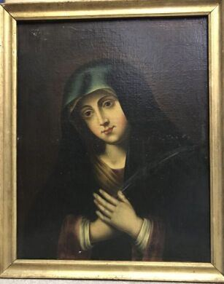 | École XIXème siècle  Vierge Marie  Huile sur toile  Haut. : 62,5 ; Larg. : 51 cm  (accidents) |  | 250
50 | 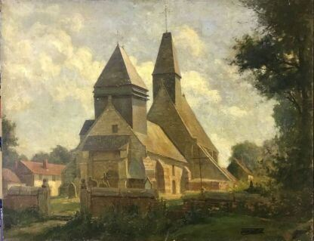 | TEILLIET Jean (1870-1931)  Église de Froissy (Oise)  Huile sur toile  Signée en bas à droite  Haut. : 90 ; Larg. : 116 cm |  | 1200
51 | 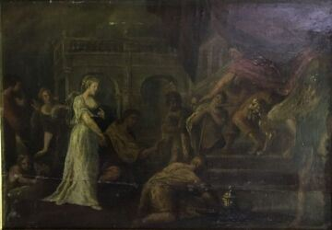 | École du XVIIème ou XVIIIème ?  Scène de l'Ancien Testament  Huile sur bois  Haut. : 28,5 ; Larg. : 41 cm  (fente) |  | 600
52 | 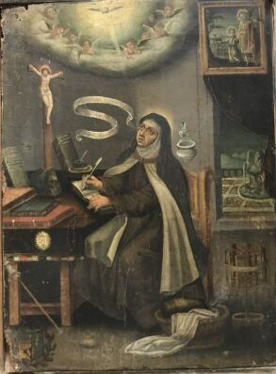 | Ecole française du début XVIIème  Religieuse  Huile sur panneau  Haut. : 51,5 ; Larg. : 38 cm |  | 600
53 | 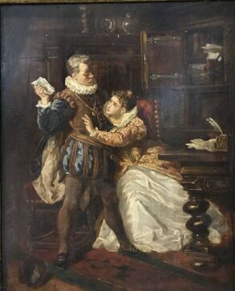 | École moderne  Le Billet et couple  Huile sur panneau  Haut. : 35 ; Larg. : 26,5 cm |  | 200
54 | 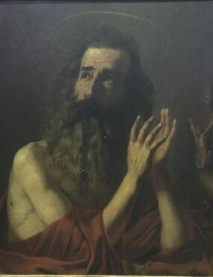 | École du XVIIIème ?  Saint Pierre avec les mains jointes, Christ sur une croix  Huile sur toile  Haut. : 73 ; Larg. : 59 cm  (accidents) |  | 600
55 | 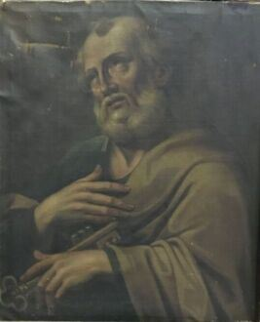 | École de Bologne  Saint Pierre  Fin XVIIème  Huile sur toile  Haut. : 75 ; Larg. : 61 cm  (manques, accidents) |  | 550
56 | 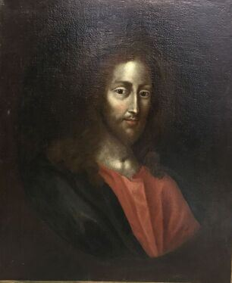 | École du XIXème siècle  Christ en tunique rouge  Huile sur toile  Haut. : 73 ; Larg. : 60,5 cm  (restauré) |  | 280
57 | 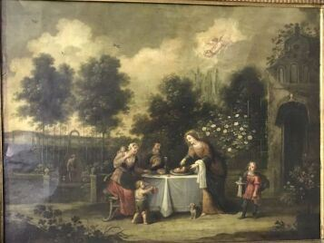 | WOLFAERTS  Scène biblique  Huile sur cuivre  Haut. : 60 ; Larg. : 79 cm |  | 2700
58 | 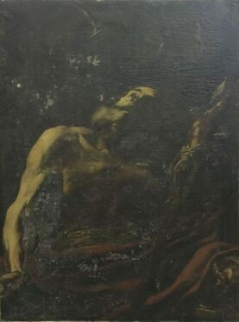 | Saint Pierre  Huile sur toile  Haut. : 119 ; Larg. : 80 cm  (mauvais état, manques, rentoilé) |  | 37000
59 | 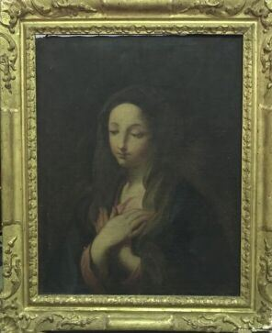 | École de Bologne, fin XVIIème? suiveur de GUIDO RENI (1575-1642)  Madone  Haut. : 64,5 ; Larg. : 51 cm  (légers manques) |  | 1000
60 | 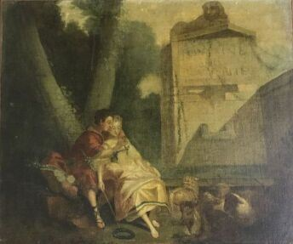 | École française dans le goût XVIIIème siècle  Scène pastorale  Huile sur toile marouflée  Haut. : 73 ; Larg. : 87 cm |  | 220
61 | 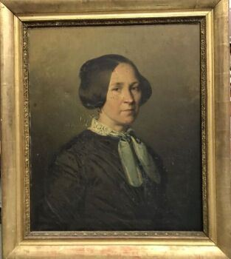 | DESJARDINS Louis Léon (1823-1914)  Portrait de femme  Huile sur toile  Signée en bas à droite et datée 1858  Haut. : 64,5 ; Larg. : 54 cm  (craquelures, salissures) |  | 150
62 | 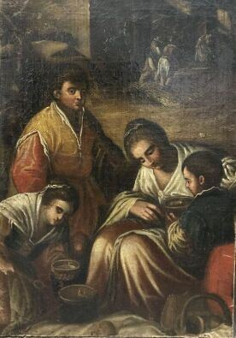 | École de Bassano dans le gout du XVIIème siècle  Toile marouflée sur carton  Huile sur carton  Haut. : 50 ; Larg. : 35,5 cm  (fragments, usures) |  | 280
63 | 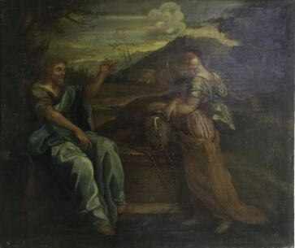 | Ecole française du XIXè siècle  Un homme et une femme au puits  Huile sur toile  Haut. : 52 ; Larg. : 61 cm  (restauré et rentoilé) |  | 280
64 | 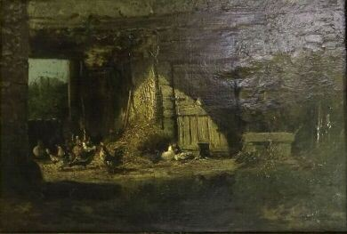 | École française du XIXe siècle  Basse-cour à la ferme  Huile sur toile  Haut. : 30 ; Larg. : 45,5 cm |  | 220
65 | 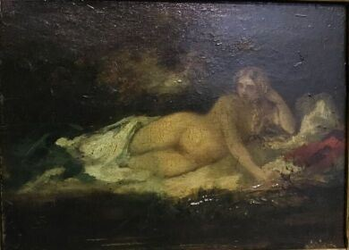 | École française XIXème  Femme nue allongée  Huile sur bois  Trace de signature en bas à gauche  Haut. : 13,5 ; Larg. : 18,5 cm |  | 130
66 | 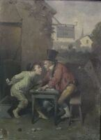 | Dans le goût de LANFANT DE METZ François-Louis (1814-1892)  Partie de cartes  Huile sur panneau  Haut. : 16,5 ; Larg. : 12 cm |  | 450
67 | 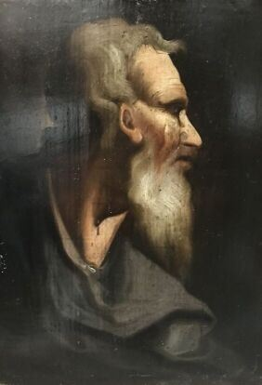 | ESCUDIER Charles Jean Auguste (1848-1923)  Portrait d'un homme blessé au cou, 1890  Huile sur bois  Haut. : 26 ; Larg. : 19 cm |  | 60
68 | 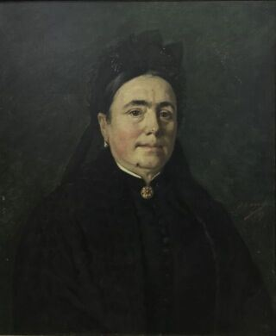 | École du XIXème siècle  Portrait de femme  Huile sur toile  Signé à droite et daté 1889  Haut. : 65,5 ; Larg. : 55 cm |  | 120
69 | 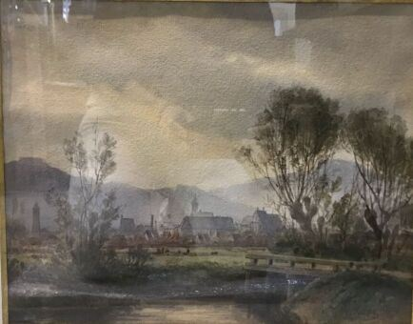 | KUNZ Reinhard (1836-1906)  Village avec son pont en bois  Aquarelle sur papier  Signée R. Kunz en bas à droite et datée 1890  Haut. : 30 ; Larg. : 38 cm  37,5x29,5 cm |  | 30
70 | 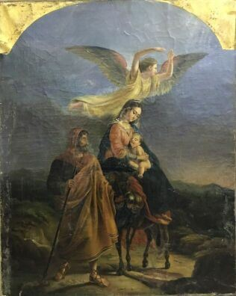 | École française XIXè siècle  Fuite en Égypte  Huile sur toile  Haut. : 81 ; Larg. : 65 cm  (mauvais état, rentoilé) |  | 260
71 | 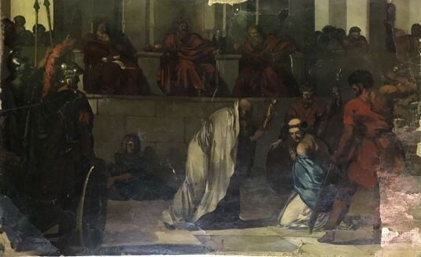 | École Française du XIXème siècle  Scène de martyr  Huile sur toile  Haut. : 50 ; Larg. : 80 cm  (manques, craquelures, sans châssis ni cadre) |  | 180
72 | 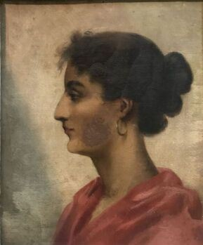 | École XIXème  Tête de femme  Huile sur toile  Haut. : 27 ; Larg. : 22 cm  (restauration) |  | 90
73 | 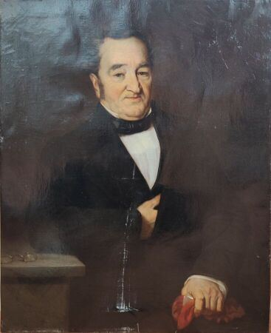 | École française du XIXème siècle  Portrait d'homme en habit  Huile sur toile, datée 1857 en bas à gauche  Haut. : 92 ; Larg. : 73.5 cm  (accidents) |  | 180
74 | 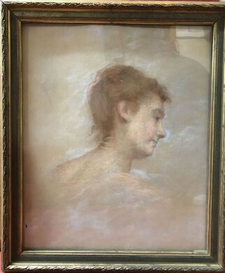 | École française du XIXème siècle  Portrait de femme de profil  Pastel  Haut. : 51 ; Larg. : 42 cm | Invendu
74,1 | 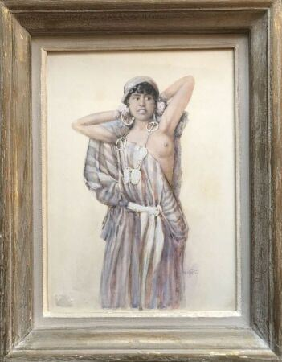 | SEITZ Anton (1829-1900)  Mauresque dévêtue  Gouache  Signée en bas à droite A. Seitz  Haut. : 32 ; Larg. : 24 cm |  | 50
74,2 | 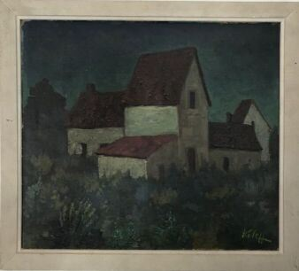 | Ecole moderne  Paysage de ferme au toit rouge  Huile sur carton  Signée en bas à droite Keleff  Haut. : 34 ; Larg. : 38 cm |  | 10
74,3 | 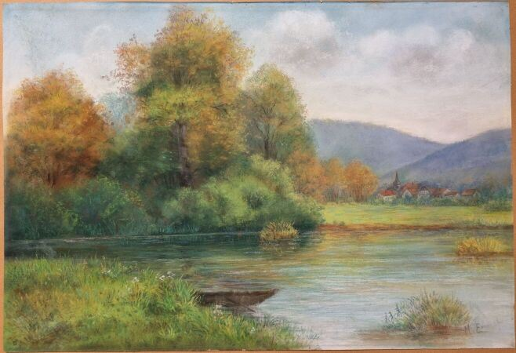 | École moderne  Paysage à l'étang en automne  Pastel  Signée en bas à droite  Haut. : 36 ; Larg. : 53 cm |  | 10
75 | 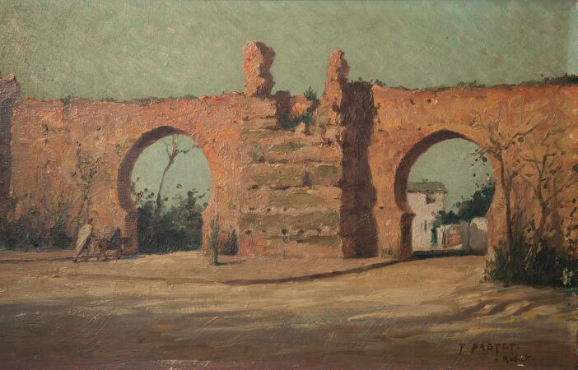 | BASTET Tancrède (1858-1942)  Rabat  Huile sur panneau, signée en bas à droite  Haut. : 27,5 ; Larg. : 41,5 cm | Invendu
76 | 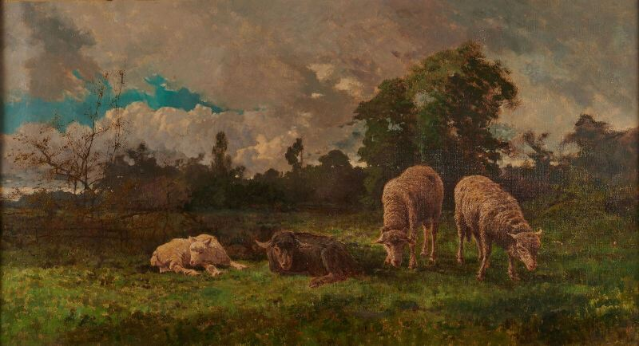 | ECOLE DE BARBIZON  Moutons dans un pré  Huile sur toile  Haut. : 50 ; Larg. : 92 cm  (restaurations) |  | 380
77 | 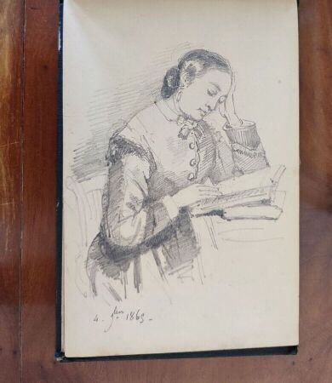 | Album amicorum ou Carnet de voyage vers 1860  Crayon et lavis  Haut; : 12 ; Larg. : 17,5 cm |  | 200
78 | 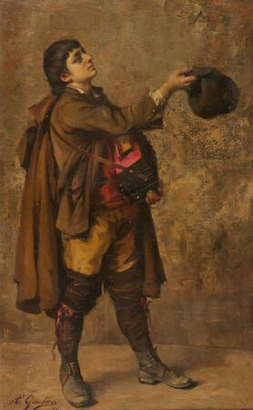 | GAUTIER Armand Désiré (1825-1894)  Le mendiant, 1886  Huile sur toile, signée et datée en bas à gauche  Haut. : 74 cm ; Larg. : 48 cm |  | 180
79 | 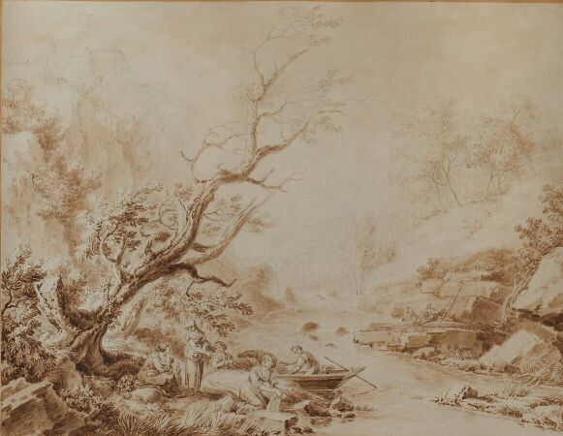 | École de CONSTANTIN d'AIX Jean Antoine (1756-1844)  Lavandières à la rivière  Lavis brun sur traits de crayon noir  Haut. : 45 ; Larg. : 57 cm  (collé en plein, quelques rousseurs) |  | 350
82 | 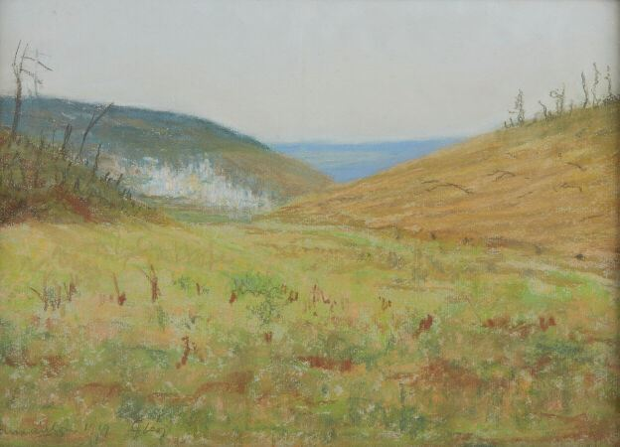 | LEON  Paysage  Pastel signé, situé et daté en bas à gauche  Haut. : 24 ; Larg. : 35 cm | Invendu
83 | 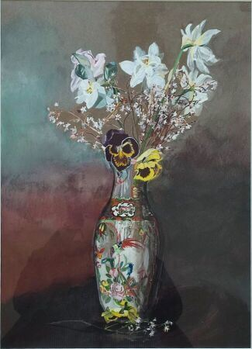 | DUHEM Marie (attribué à)  Bouquet au pensées et jonquilles  Gouache  Haut. : 45.5 ; Larg. : 33 cm | Invendu
84 | 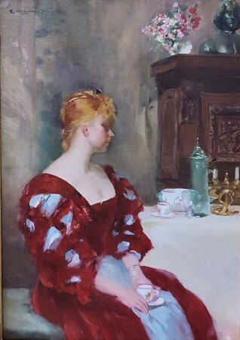 | ALLEGRE Raymond (1857-1933)  Portrait de femme assise  Huile sur toile, signée en haut à gauche  Haut. : 46.5 ; larg. : 32.5 cm | Invendu
85 | 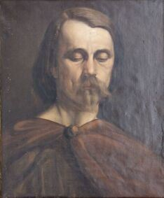 | Ecole française vers 1840  Portrait d'homme en gaulois  Toile d'origine  Haut. : 55 ; Larg. : 46 cm | Invendu
86 | 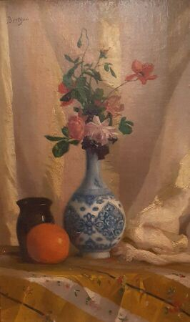 | Ecole Moderne  Nature morte au bouquet de fleurs  Huile signée signée "Berthon" en haut à gauche  Haut. : 55 ; larg. : 35 cm | Invendu
87 | 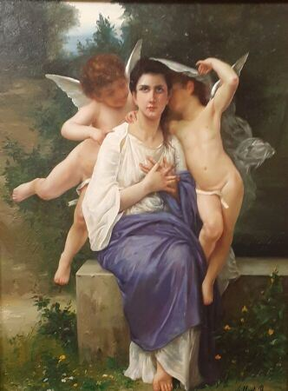 | D'après William-Adolphe BOUGUEREAU (1825-1905)  "L'Éveil du coeur"  Huile sur panneau, signée en bas à droite "Vaillant B".  Haut. : 40,5 cm ; Larg. : 30,5 cm |  | 220
88 | 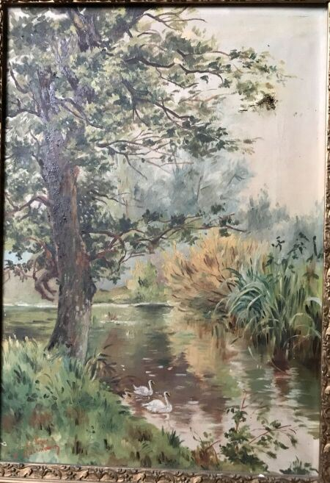 | GASSIMONI G.  Paysage aux cygnes  Huile sur toile  Haut. : 44 ; Larg. : 31 cm  (accident) |  | 10
89 | 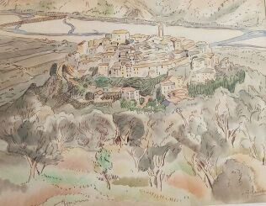 | GALLIBERT GENEVIEVE (1888-1978)  Gattières dans le Var  Aquarelle  Signée en bas à droite  Haut. : 28 ; larg. : 36 cm |  | 20
90 | 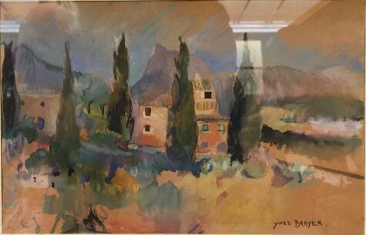 | Ecole moderne  Espagne  Aquarelle  Haut. : 20 ; Larg. : 31 cm | Invendu
91 | 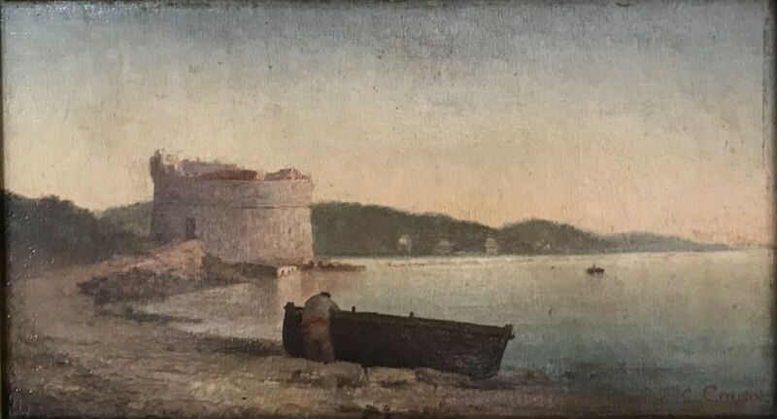 | École française du XIXème  Paysage lacustre au château  Huile sur toile, signée COUSIN en bas à droite  Haut. : 14 ; Larg. : 25 cm |  | 100
92 | 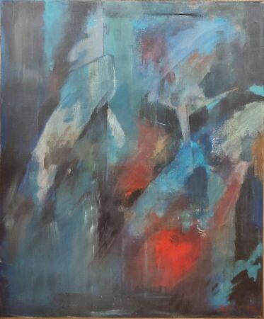 | École contemporaine  Composition abstraite  Toile  Signée en bas à gauche et datée 1993  Haut. : 117 ; Larg. : 98 cm |  | 80
93 | 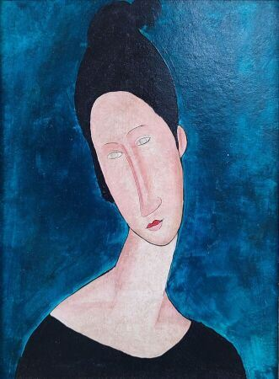 | École Moderne dans le gout de Modigliani  Portrait de femme  Huile sur panneau  Haut. : 43 ; Larg. : 32 cm |  | 60
94 | 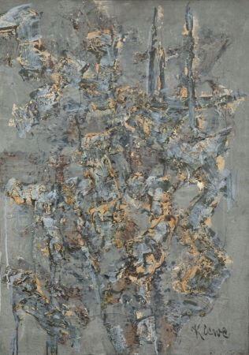 | KIEWE Chaim (1912-1983)  Composition abstraite, 1969  Signée en bas à droite et contresignée au dos  Haut. : 65 ; Larg. : 46 cm  (petit accident) |  | 50
95 | 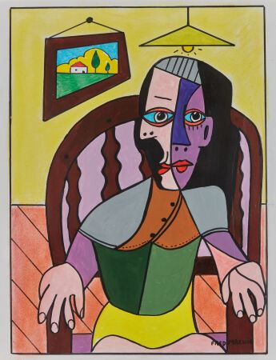 | MAZUIR Fred (né en 1944)  "Femme double. Hommage à Picasso"  Technique mixte sur papier, signée en bas à droite.  Haut. : 60 cm ; Larg. : 50 cm |  | 120
96 | 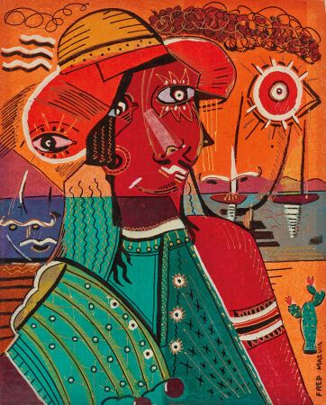 | MAZUIR Fred (né en 1944)  "RIO. Hommage à Picasso"  Technique mixte sur toile, signée en bas à droite, titrée et contresignée au dos  Haut. : 100 cm ; Larg. : 80 cm | Regroupé
97 | 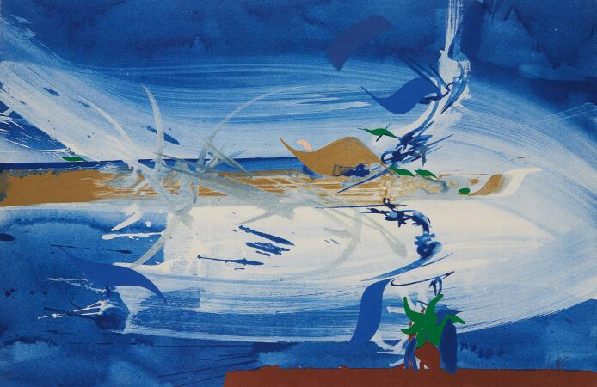 | MORETTI Raymond (1931-2005)  HAGGADAH  Ensemble de 21 lithographies dans un coffret titré  Haut. : 42 ; Larg. : 64 cm |  | 300
98 | 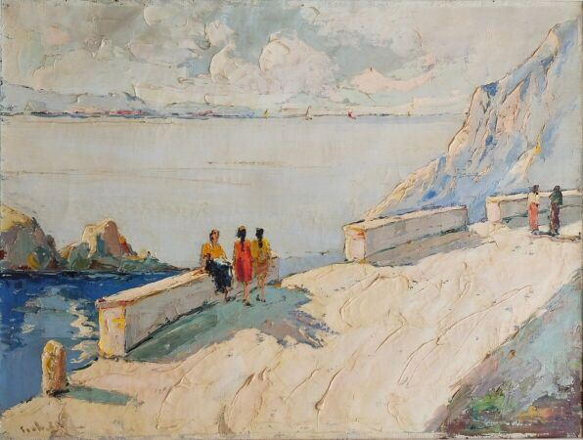 | ECOLE MODERNE  Bord de mer  Huile sur toile, porte une signature en bas à gauche  Haut. : 60; Larg. : 80 cm |  | 120
99 | 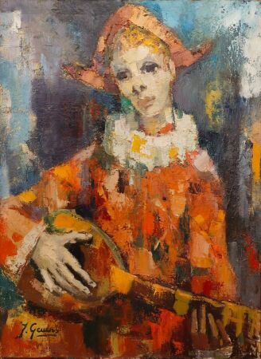 | GEUENS Jacques (1910-1991)  Arlequin  Huile sur toile, signée en bas à gauche  Haut. : 80 ; Larg. : 60 cm | Invendu
100 | 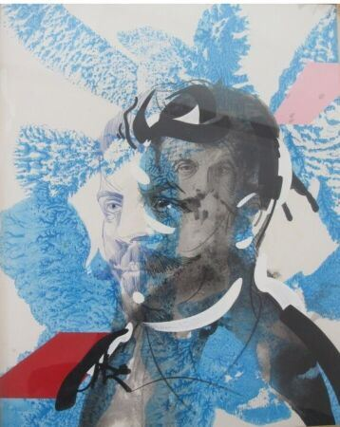 | MORETTI Raymond (1931-2005)  Portrait d'homme  Gouache et graphite sur papier  Haut. : 42 cm ; Larg. : 33,5 cm (à vue) |  | 120
101 | 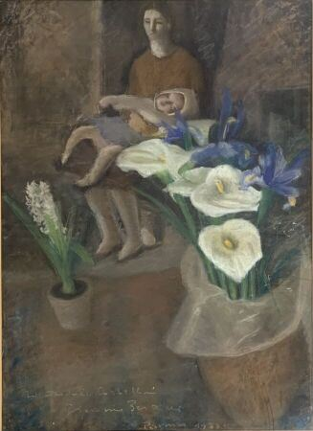 | BERTUCCI Giacomo (1903-1982)  Mère et enfant , parme 1936  Pastel signée et dédicacée en bas à gauche  Haut. : 65 ; Larg. : 47 cm | Invendu
102 | 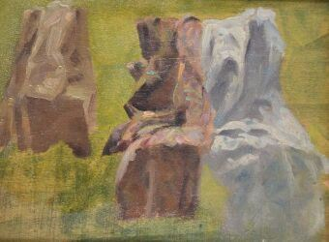 | ECOLE MODERNE  Étude d'étoffes à l'ombre par grand soleil  Huile sur panneau  Haut. : 16 ; Larg. : 20 cm | Invendu
103 | 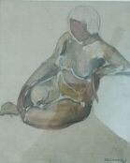 | ZACCAGNINO Antoine  (1907-1992)  Modèle  Gouache sur toile cachet bd  Haut. : 26 ; larg. : 21 cm |  | 80
104 | 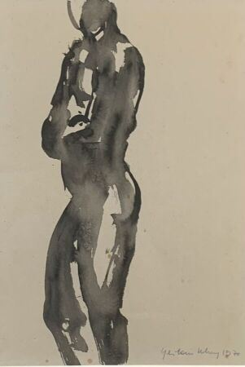 | UHRY Ghislain (1932)  Modèle, 1970  Dessin au lavis, signé en bas à droite et daté  Haut. : 44 ; larg. : 30 cm |  | 80
105 | 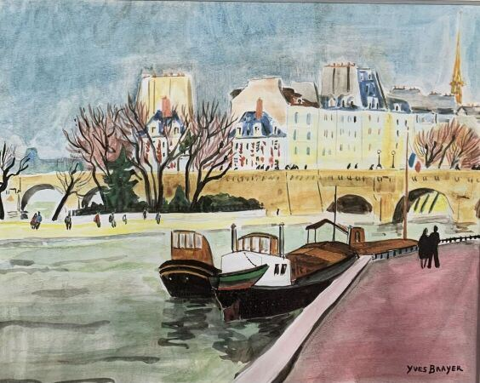 | BRAYER Yves (1907- 1990 )  Pointe du Vert-galant  Reproduction  Haut. : 30 ; larg. : 37 | Regroupé
106 | 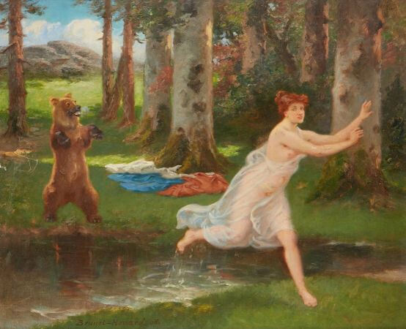 | BRUNET-HOUARD Pierre Auguste (1822-1922  )  Baigneuse et ours  Huile sur toile, signée en bas, à gauche et datée 1908  Haut. : 50 ; Larg. : 61 cm |  | 200
107 | 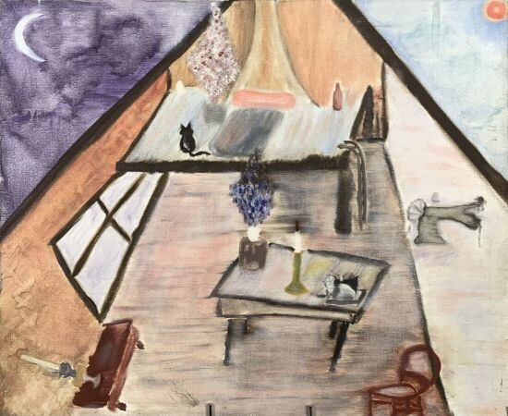 | LERAILLE Éric (1950)  L'ombre de Mineli, 1974  Huile sur toile, signée, titrée, datée et annotée  13ème tableau au verso  Haut. : 50 ; Larg. : 61 cm | Invendu
108 | 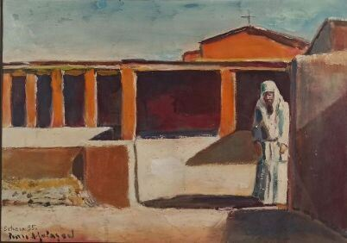 | DE GUINGAND Pierre (1885- 1964 )  moine dans le cloître, Sahara 1935  Huile sur carton, situé et daté Sahara 35  Haut. : 32 ; larg. : 45 cm | Invendu
109 | 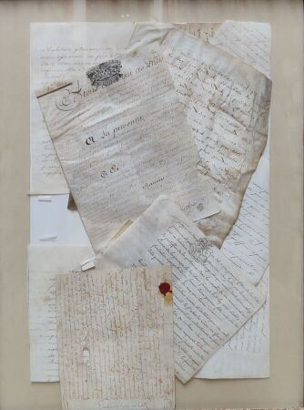 | Pêle mêle de lettres  Haut. : 54 ; Larg. : 43 cm (à vue) |  | 10
110 | 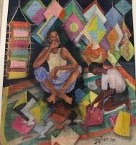 | ECOLE INDONESIENNE  Marchands de tissu  Aquarelle signée en bas à droite  Haut. : 27 ; Larg. : 23.5 cm (à vue) | Invendu
111 | 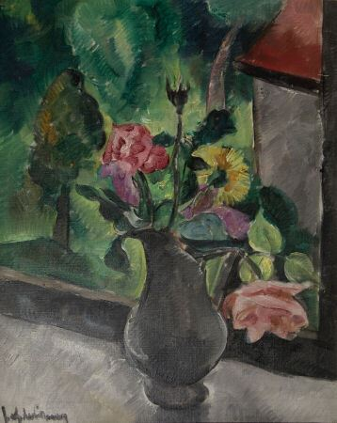 | DE PAUW Jef(1888-1930)  Nature morte au bouquet de fleurs  Huile sur toile  Haut. : 50 ; Larg. : 40 cm | Invendu
112 | 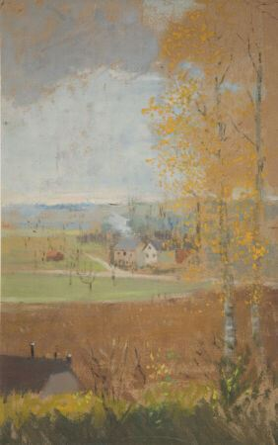 | École Moderne  Paysage d'automne  Gouache sur carton  Haut; : 44 ; Larg. : 28 cm |  | 20
113 | 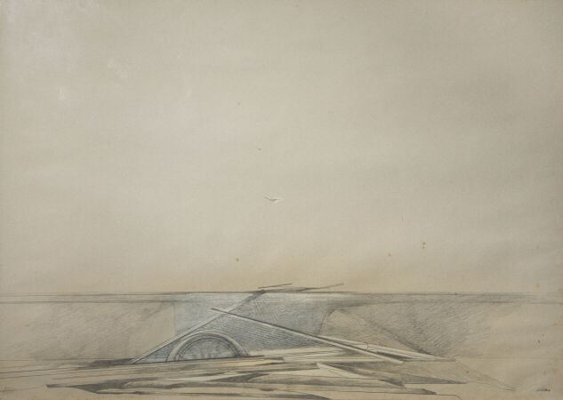 | LEVEQUE Yves (né en 1937)  Sans titre  Crayon fusain et rehauts de craie blanche  Signé en bas à droite  Haut. : 74 ; Larg. : 104 cm |  | 20
114 | 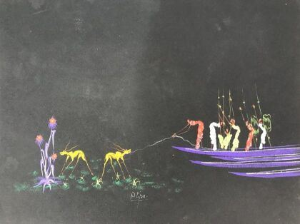 | ATIPO  Gouache sur papier  signée en bas au centre  Haut. : 31.5 ; larg. : 24.5 cm  (frottée)  EKIAVIN  Gouache sur papier  signée en bas à droite, sous verre  Haut. : 32 ; larg. : 25 cm | Invendu
115 | 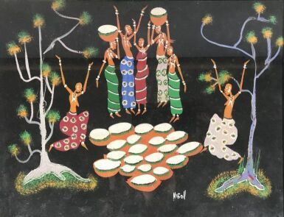 | NIGOLL  Gouache sur papier  signée en bas à droite, sous verre  32.5 x 25 cm  ITSHERIE  Gouache sur papier  signée en bas à droite, sous verre  31.5 x 25.5 cm  DOUMGALI  Gouache sur papier  signée en bas à droite  31.5 x 25 cm | Invendu
116 | 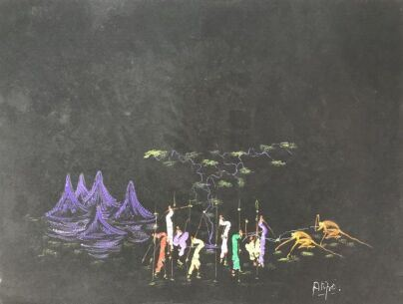 | ECOLE DE POTO POTO  ATIPO  Gouache sur papier  signée en bas à droite  Haut. : 32 ; Larg. : 24.5 cm  (frottée)  ITSHERIE  Gouache sur papier  signée en bas à droite  Haut. : 31.5 ; Larg. : 25.5 cm  OTHANI  Gouache sur papier  signée en basau centre  Haut. : 31.5 ; Larg. : 25.5 cm  (légères usures en bordures) | Invendu
117 | 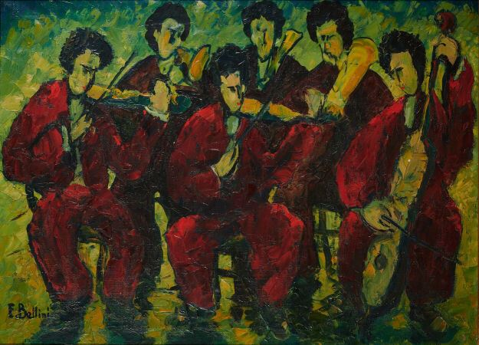 | BELLINI Emmanuelle (1904-1989)  L'orchestre  Huile sur toile  Haut. : 74 ; Larg. : 100 cm  Provenance : Succession Casanova, ancien propriétaire du restaurant le Fouquet's |  | 50
118 | 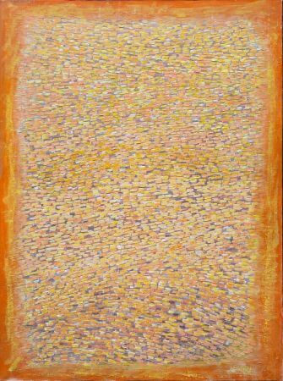 | MANTRA Pierre (1935)  Orange  Huile sur toile signée en bas à droite  Haut.: 130 ; Larg.: 97 cm | Invendu
119 | 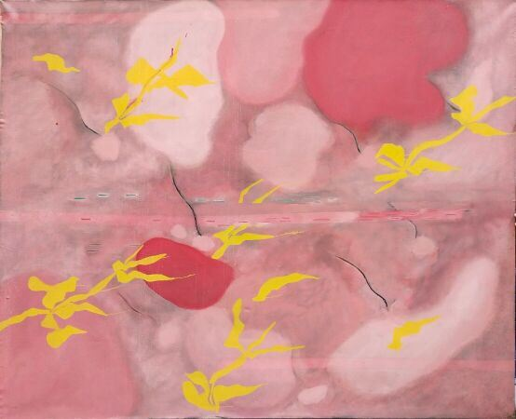 | TORRETON Pierre  Sans titre  Huile sur toile  Haut. : 230, larg. : 195 cm | Invendu
120 | 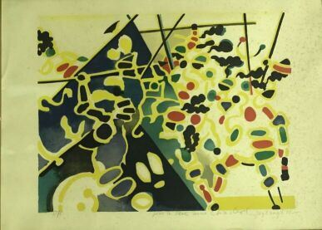 | LAGRANGE Jacques (1917-1995)  Composition colorée  Lithograhie  Signée en bas à droite, datée 68,  Justifiée 5/75  Dédicacée "pour le Père ami Charles Lagrange 68"  Haut. : 54 ; Larg. : 75 cm  (rousseurs) |  | 30
121 | 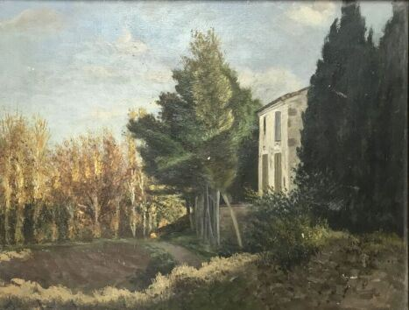 | École Moderne  Maisons derrière les arbres  Huile sur toile  Haut. : 27 ; Larg. : 35 cm | Invendu
122 | 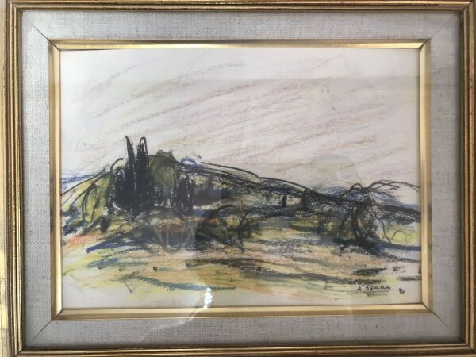 | SERRA Antoine (1908-1995)  Paysage  Crayon, signé en bas à droite  Haut. : 15,5 ; Larg. : 22 cm (à vue) | Invendu
123 | 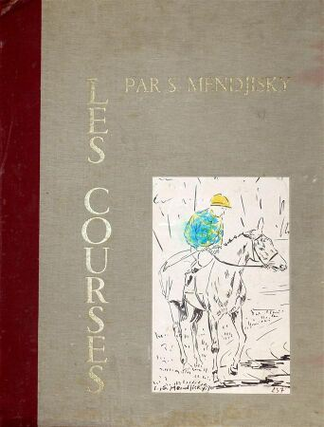 | SPORTS ÉQUESTRES.  MENDJISKY (Serge)  "Les Courses". Paris, 1970 ; in folio, étui portefeuille en toile rouge et écrue. Ex. num. (il porte le n° 237/500). recueil de 10 planches (cinq en noir, cinq en couleurs).  rousseurs, emboitage accidenté |  | 10
124 | 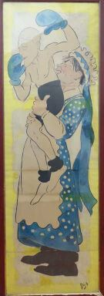 | MICH (LIEBEAUX Jean-Marie-Michel, dit) (1881-1923)  "Georges CARPENTIER dans les bras de son manager François DESCAMPS"  Aquarelle et gouache, signée en bas à droite.  Haut. : 169 cm ; Larg. : 55 cm  (Accident et traces d'humidité) |  | 10
126 | 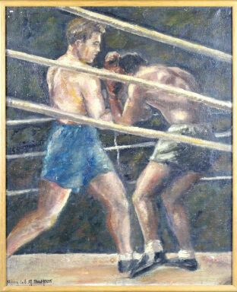 | BOXE.  DUPAS G.  "Le Combat de Boxe"  Huile sur toile, signée et datée "Ring 48. g dupas" en bas à gauche.  Haut. : 63 cm ; Larg. : 52 cm  (Manque dans le quart inférieur droit)  Cadre  ON JOINT : un napperon représentant une photo de Marcel Cerdan sur un gant de boxe. Haut. : 24 cm ; Larg. : 24 cm  (Vitre cassée) |  | 70
127 | 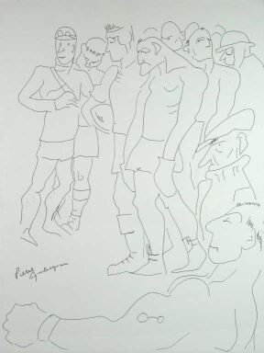 | RUGBY.  AMBROGIANI Pierre (1907-1985) "Rugbymen" Dessin au feutre, signé en bas à gauche. Haut. : 64 cm ; Larg. : 59 cm à vue (Mouillures, mauvais état) |  | 20
128 | 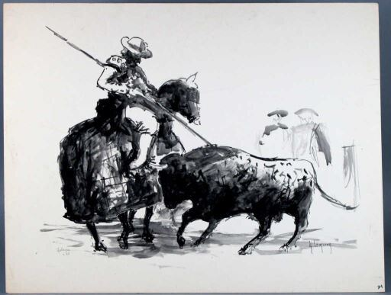 | TAUROMACHIE.  LEMIRRE Louis-Henri (1929-2000)  "Le Picador"  Dessin en feuille au lavis d'encre, signé en bas à droite.  Haut. : 50 cm ; Larg. : 65 cm |  | 30
129 | 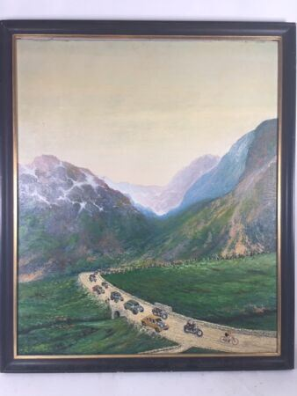 | CYCLISME.  HUDSYN Joseph (1876-1960), école belge  "La traversée Luchon-Pau"  Huile sur toile représentant les coureurs lors de la 16e étape du Tour de France 1936, remportée par Sylvère Maes. Haut. : 90 cm ; Larg. : 75 cm |  | 100
130 | 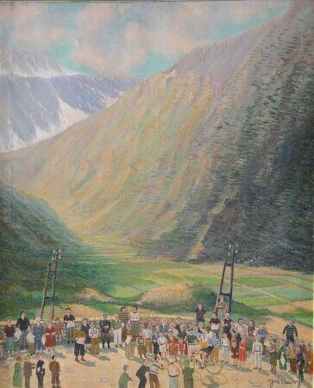 | CYCLISME.  HUDSYN Joseph (1876-1960), école belge  "Le Col du Puymorens", 1936  Huile sur toile, signée en bas à droite, représentant le champion belge Sylvère Maes dans l'ascension du Col du Puymorens lors de la seizième étape du Tour de France 1936, Luchon-Pau, qu'il remportera avant de s'adjuger la victoire finale.  Haut. : 90 cm ; Larg. : 75 cm |  | 240
131 | 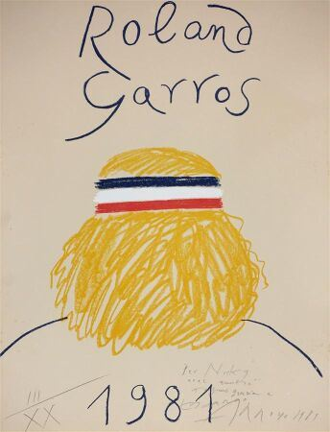 | TENNIS.  ARROYO Eduardo (née en 1937)  Affiche Roland Garros 81.  Bjorn Borg, signée et dédicacée  Haut. : 74 ; Larg. : 37 cm |  | 950
132 | 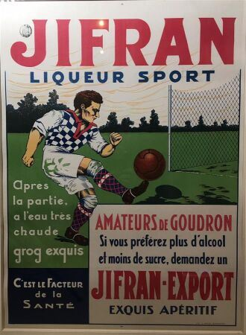 | FOOTBALL.  "Jifran / Liqueur sport"  Affiche lithographiée. G. Arcé Bordeaux.  Haut. : 77 cm ; Larg. : 56,5 cm à vue |  | 40
133 | 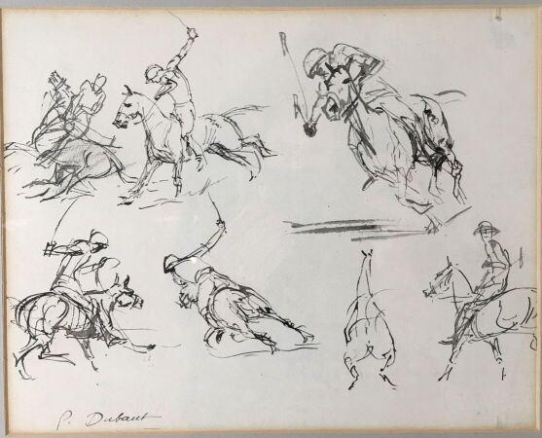 | SPORTS ÉQUESTRES.  DUBAUT Pierre-Olivier (1886-1968)  "Joueurs de polo"  Dessin à la plume, signé en bas à gauche.  Haut. : 23 cm ; Larg. : 28,5 cm |  | 50
134 | 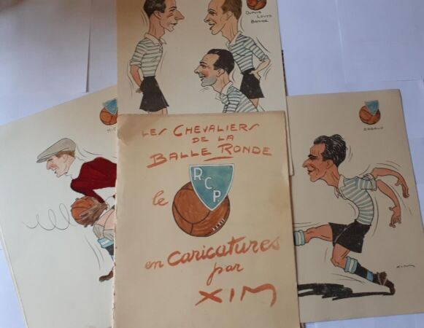 | FOOTBALL.  XIM Raoul  "Les Chevaliers de la Balle Ronde en caricature. Le R.C.P."  Album de 10 caricatures couleurs représentant les principaux joueurs du Racing Club de Paris, nom porté par la section football du Racing Club de France, juste avant les années 40.  L'album de 10 planches, contresigné et numéroté au crayon, a été tiré à 50 exemplaires. Il caricature joueurs, entraineur et président. Il a été édité à Paris en 1939 et les planches sont réunies sous une chemise crème, titrée et illustrée en couleurs. |  | 20
136 | 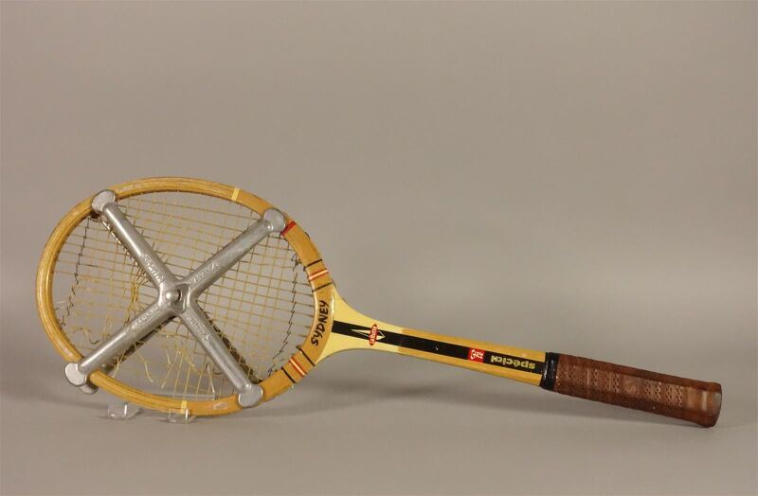 | TENNIS.  Raquette de tennis vintage en bois de la marque SPALDING, dotée d'une protection en fer en forme de croix pour conserver le filet, modèle élite, médium flex, single shaft.  Long. : 68,5 cm | Invendu
137 | 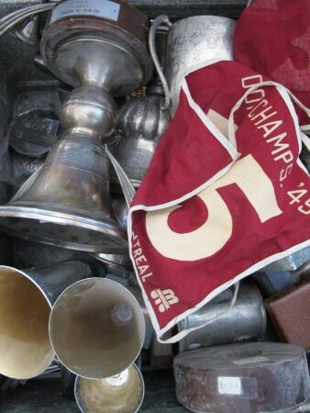 | SPORTS D'HIVER  Ensemble commémoratif du grand champion de ski, Guy de HUERTAS.  Cette réunion comporte des photographies, des courriers, divers souvenirs de ses nombreuses victoires et participations aux Jeux Olympiques, des dossards, des médailles, des épinglettes et badges, des plaques et objets commémoratifs et de nombreuses coupes. |  | 500
138 | 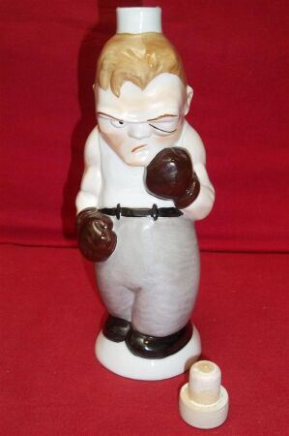 | BOXE.  "Boxeur"  Porcelaine allemande, formant bouteille.  Haut. : 25 cm  ON JOINT :  Pot à eau en faïence polychrome, à décor d'un combat de boxe. Haut. : 18 cm. |  | 20
138,1 | 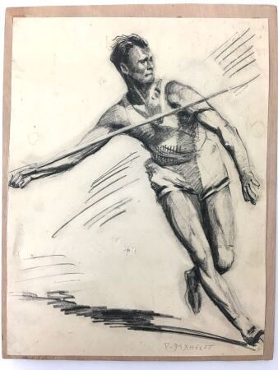 | ATHLÉTISME.  DAXHELET Paul (1905-1993)  "Lanceur de javelot"  Lithographie, signée en bas à droite.  Haut. : 27,5 cm ; Larg. : 21 cm  (Petites déchirures et tâches) |  | 10
139 | 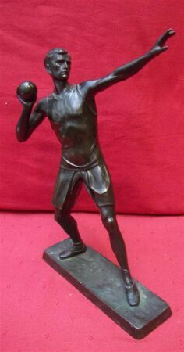 | ATHLÉTISME.  "Lanceur de poids"  Sculpture en régule.  Haut. : 31 cm ; Larg. : 20 cm |  | 50
140 | 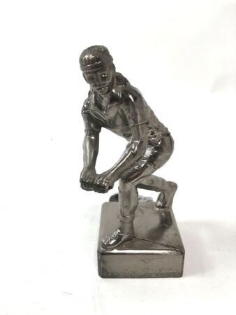 | TENNIS.  Briquet de table symbolisant Bjorn Borg en métal chromé.  Haut. : 14 cm  (Manque la raquette) |  | 5
141 | 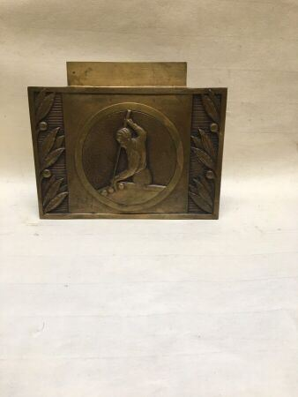 | JEUX DE BALLE, BILLARD.  A. de VIAENE. (1865-1941). école belge.  "Massé".  Plaque en bronze doré et patiné, signée.  ON JOINT : "La Partie de Billard". Gravure sur soie. Haut. : 28 cm ; Larg. : 18 cm. Encadrée |  | 10
142 | 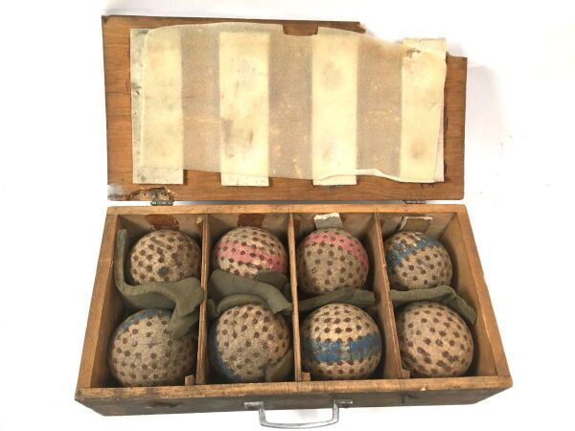 | JEUX DE BALLE.  Boîte de huit boules cloutées et son cochonnet, sport pratiqué dans le nord de la France. | Regroupé
143 | 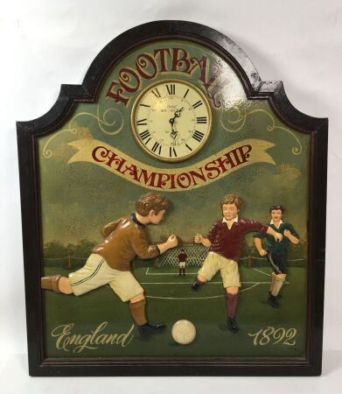 | FOOTBALL.  Panneau horloge en bois peint marqué "Football Championship England 1892".  Haut. : 82 cm ; Larg. : 69,5 cm |  | 50
144 | 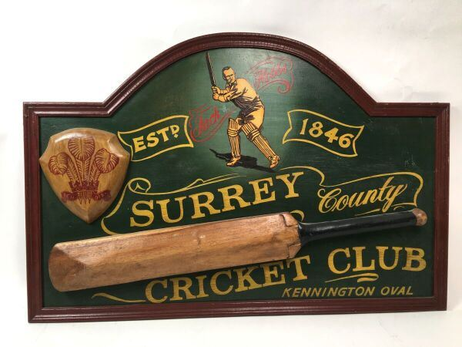 | JEUX DE BALLE, CRICKET.  Panneau en bois peint en relief marqué "Surrey County. Cricket Club"  Haut. : 61 cm ; Larg. : 90 cm | Regroupé
145 | 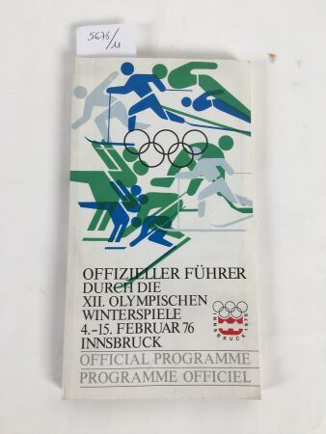 | JEUX OLYMPIQUES.  Insbruck 1976  Programme officiel. |  | 30
146 | 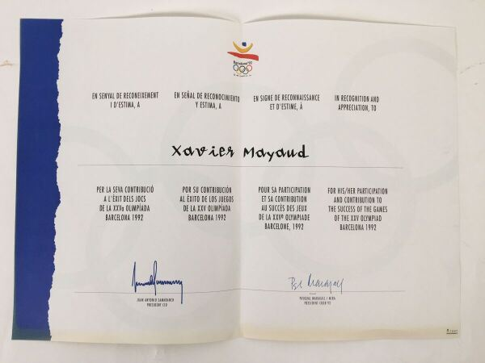 | JEUX OLYMPIQUES.  Barcelone 1992  Diplôme officiel des participants. | Regroupé
147 | 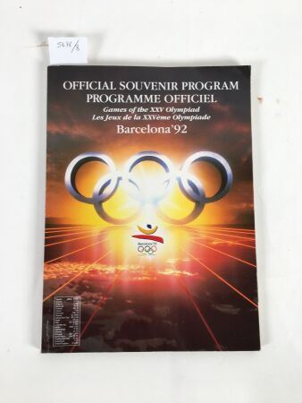 | JEUX OLYMPIQUES.  Barcelone 1992  Programme officiel . | Regroupé
148 | 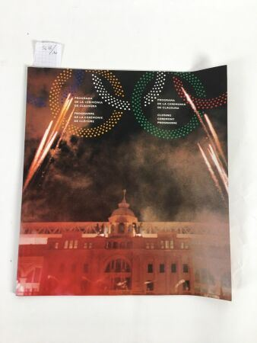 | JEUX OLYMPIQUES.  Barcelone 1992  Programme de la Cérémonie de clôture. | Regroupé
149 | 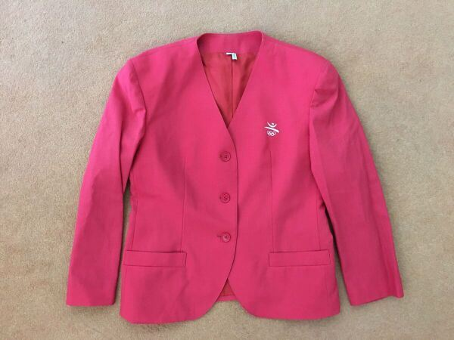 | JEUX OLYMPIQUES.  Barcelone 1992  Veste de juge arbitre officiel pour homme de la marque El Cortès Inglès. |  | 40
150 | 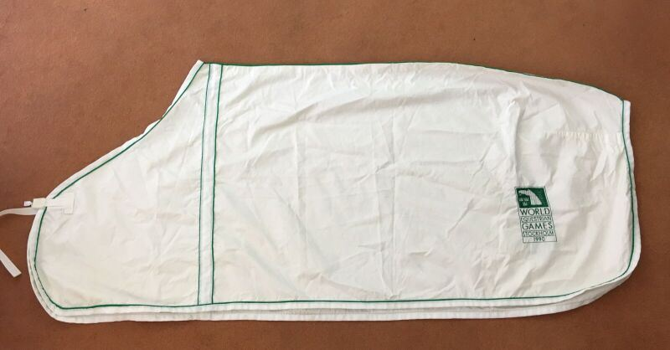 | SPORTS ÉQUESTRES.  Couverture officielle du cheval "Morgat", champion du Monde en 1990, monté par Hubert Baudry.  Tâches | Regroupé
151 | 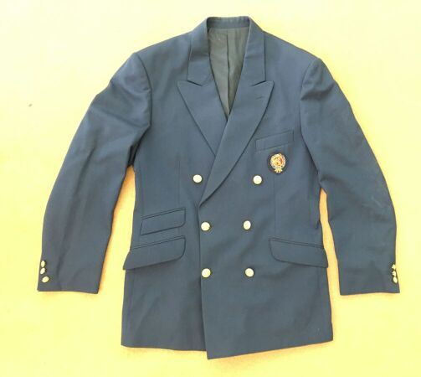 | JEUX OLYMPIQUES.  Barcelone 1992  Veste de juge officiel de la Fédération Française d'Equitation de la marque Ox'Bridge. | Regroupé
152 | 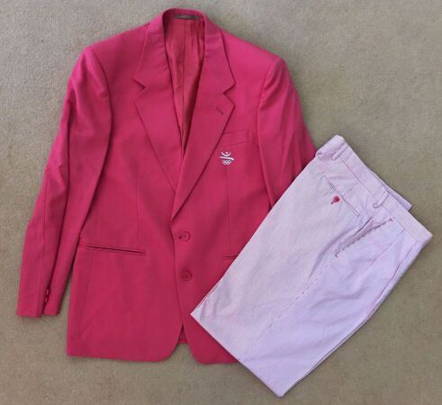 | JEUX OLYMPIQUES.  Barcelone 1992  Costume (veste et pantalon) de juge arbitre pour homme de la marque El Cortès Inglès. | Regroupé
153 | 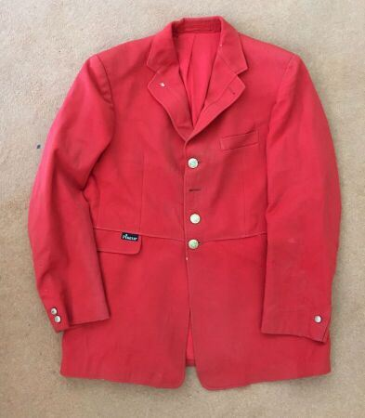 | SPORTS ÉQUESTRES.  Veste de cavalier allemand pour les Jeux mondiaux de Caen en 2014.  (Accidents, usures et manque un bouton) | Regroupé
154 | 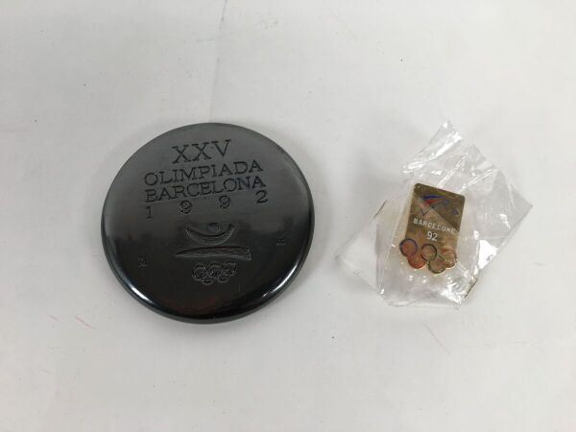 | JEUX OLYMPIQUES.  Barcelone 1992  Médaille des participants et pin's de l'équipe de France d'Equitation. | Regroupé
155 | 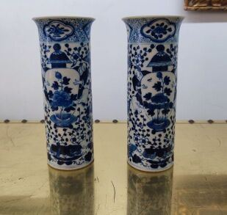 | CHINE  Paire de vases, modernes  Haut. : 20 ; Larg. : 7 cm |  | 250
156 | 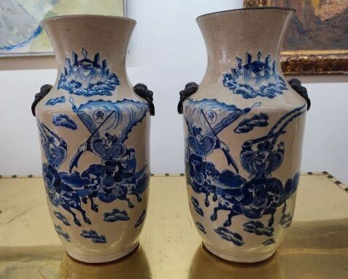 | CHINE  Grande paire de vases chinois  Haut. : 35 cm ; Larg. :. : 20 cm  marque apocryphe Kangxi  (egrenure, petits manques) |  | 700
157 | 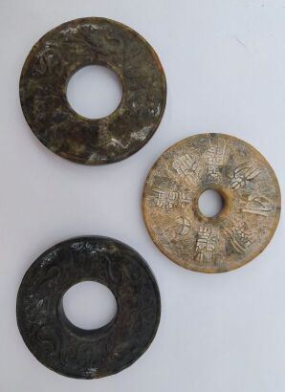 | CHINE  Ensemble de trois disques bi en jade dans le style archaïque  Diam. : 9,5 cm | Invendu
158 | 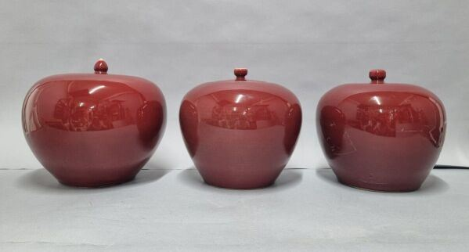 | Ensemble de trois pots à gingembres en porcelaine sang de boeuf. Avec couvercles. | Invendu
159 | 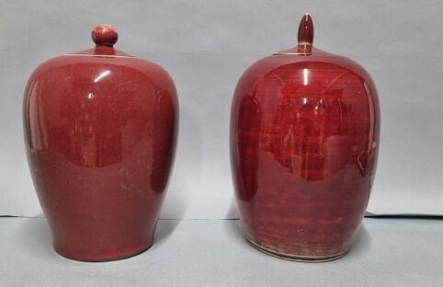 | Ensemble de deux pots en céramique sang de boeuf. Avec couvercles.  Haut. : 34 cm | Invendu
160 | 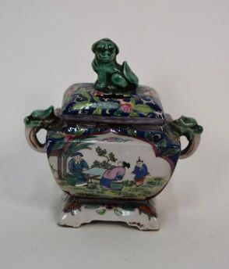 | CHINE  Brule parfum en porcelaine à décor polychrome, le couvercle orné d'un chine de fo  Haut. : 14 cm | Invendu
161 | 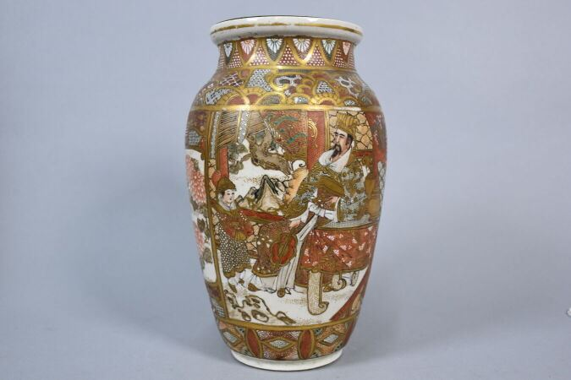 | STASUMA JAPON  Paire de vases en porcelaine à décor de guerriers  Haut. : 27cm |  | 40
162 | 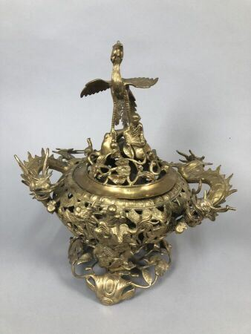 | VIETNAM  Brule parfum en bronze doré à décor de dragons et de grue  XXème siècle  Haut. : 46 cm |  | 250
163 | 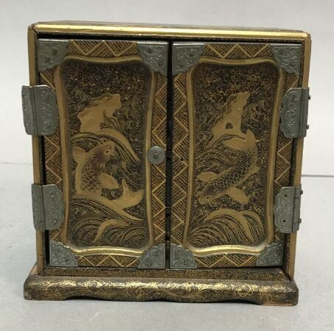 | Petit cabinet en laque sur un fond nashiji, à décor de poissons et végétaux, ouvrant à 2 vantaux découvrant des tiroirs  Japon  Haut. : 11 ; Larg. : 10 ; Prof. : 6 cm  (accidents à un vantail) |  | 150
164 | 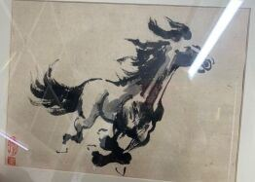 | CHINE  Le galop  Gouache sur papier  Haut. : 28 ; Larg. : 39 cm | Invendu
165 | 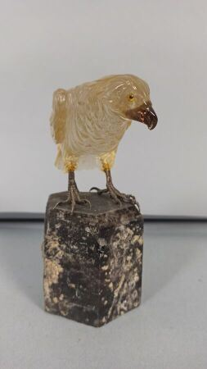 | Oiseau en cristal de roche,  Haut. : 15 cm |  | 280
166 | 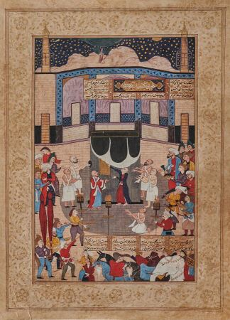 | La Ka'aba. Gouache et aquarelle sur papier cartonné. au centre de l'enceinte, la Ka'aba entourée et animée de fidèles relevant la Kiswa faisant apparaître la pierre sacrée et les 99 noms de dieu. Au pied de l'esplanade figurent des pèlerins arrivant avec leurs montures. Plusieurs registres encadrent des écrits du saint coran en nasta' liq. Moyen Orient, XIX ou XXème siècle.  40 x 29 cm  BE | Invendu
167 | 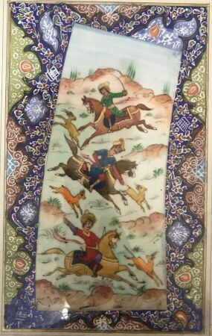 | Miniature persane à décor de cavaliers  Travail moderne |  | 20
168 | 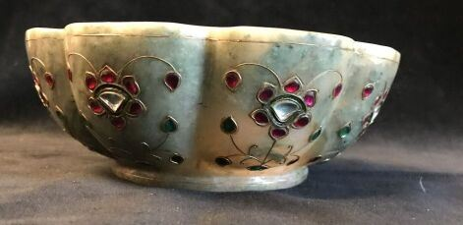 | Coupe ronde style Moghol à panse côtelée reposant sur un talon en jade vert, à décor alterné de fleurs stylisées en incrustation de cabochons et de cristaux sertis dans des filets en métal dorés.  Inde  Diam. 22 cm H. 10 cm | Invendu
169 | 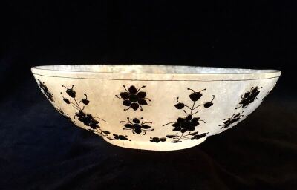 | Large coupe en cristal de roche laiteux à talon, la panse ornée d'un décor floral tapissant en incrustation de cabochons cerclés et sertis dans des filets en métal doré.  Inde  Diam 23 cm H. 7 cm |  | 500
170 | 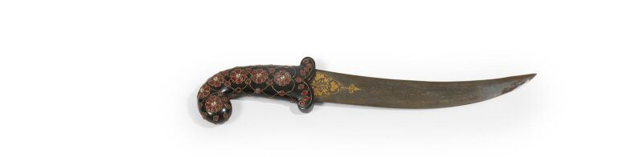 | Poignard indien Khanjar à monture asymétrique en crosse, pommeau en jade noire sculpté à décor floral incrusté de pierres et cabochons de verre de couleurs rouge et de quartz sertis dans des filets de métal doré. Forte lame à effet de damas, le talon est décoré de deux médaillons fleuronnés gravés à l'or.  (Oxydations). Inde.  Larg. : 43 cm | Invendu
171 | 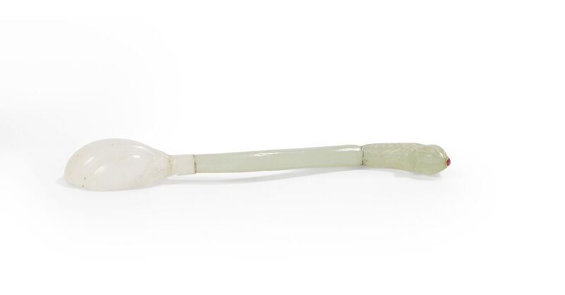 | Cuillère de style Moghol en jade céladon à deux tons, finement sculptée et gravée à décor de végétaux se terminant par une prise en forme de tête d'oiseau les yeux en incrustation de deux rubis cerclés d'or.  Travail ancien. Inde.  Long. : 14,5 cm |  | 250
172 | 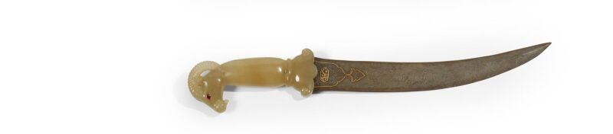 | Grande dague indienne de style Moghol. Khanjar sculpté en jade céladon sculpté en forme de tête de bouquetin au yeux incrusté de deux rubis, lame légèrement courbée en acier gris à damas au talon décoré d'un médaillon gravé en argent figurant des rinceaux, encadré par un filet incrusté d'or et inscrite dans un cartouche à la gloire du prophète .  Deccan région du Berar Inde.  Larg. : 45 cm | Invendu
173 | 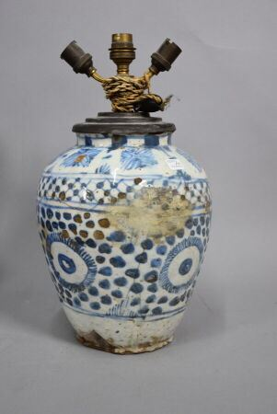 | Iran, Katjar, potiche en céramique à décor bleu et blanc, montée en lampe. Accidents  Haut. : 29 cm |  | 50
174 | 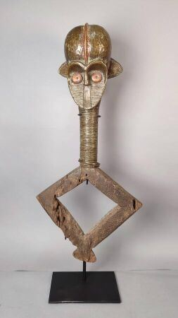 | Figure gardien de reliquaire de type Kota en bois, cuivre et laiton.  Avec socle  Haut. : 65 cm |  | 320
176 | 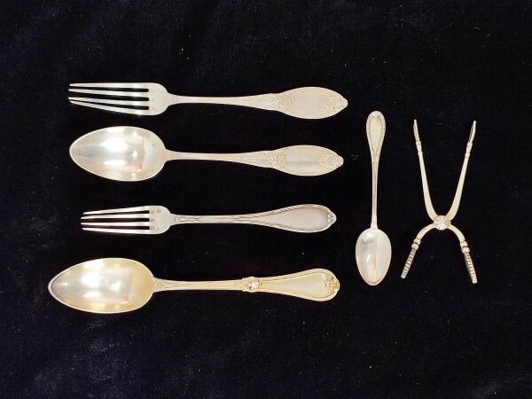 | Lot de couverts en argent dépareillés  Poids 200 gr |  | 100
177 | 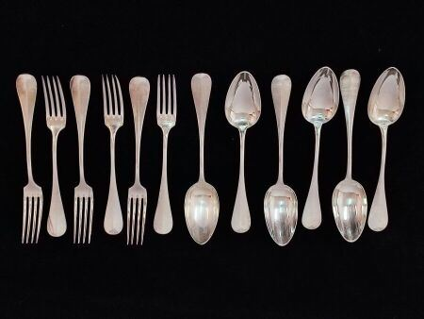 | Six grands couverts en argent à décor de médaillon, monogrammés FS  Poids 950 gr |  | 440
178 | 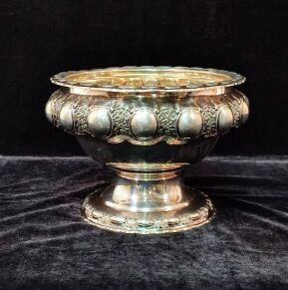 | ERNST TREUSCH  Coupe sur piédouche en argent à décor de rinceaux et d'oves  poids : 700 gr |  | 600
179 | 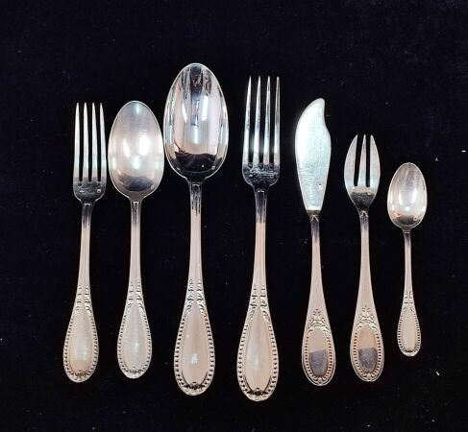 | Partie de ménagère en argent à décor de feuillage et frise de perles monogrammée EJ, comprenant :  -12 couverts à poisson  -12 grandes cuillères  -18 fourchettes  -12 couverts à entremets à entremet  -10 cuillères à café  Poids : 4.900 kg |  | 2300
180 | 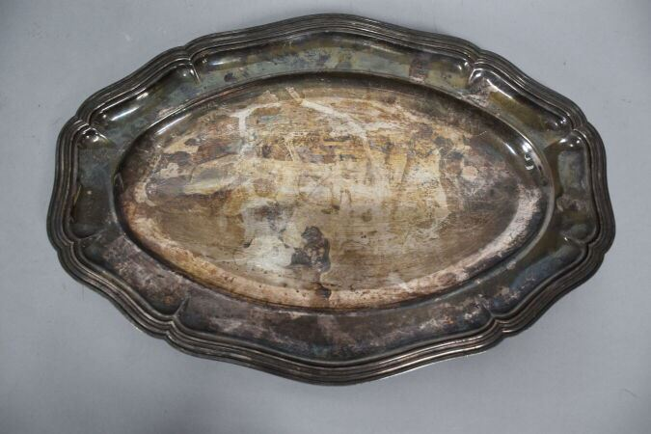 | Plat de forme chantournée en métal argenté |  | 10
181 | 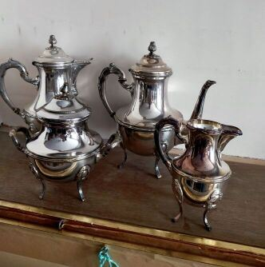 | Service thé café en métal argenté |  | 20
182 | 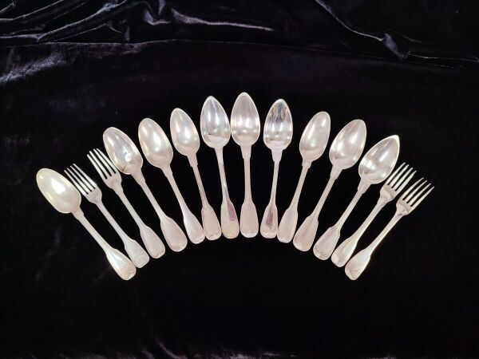 | Lot de couverts en argent: grandes cuillères et fourchettes  Poids: 1050 g  (une cuillère accidentée) |  | 450
183 | 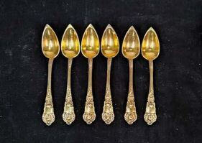 | Lot de six petites cuillères à café en vermeil  Poinçon Minerve  Poids : 100g |  | 60
184 | 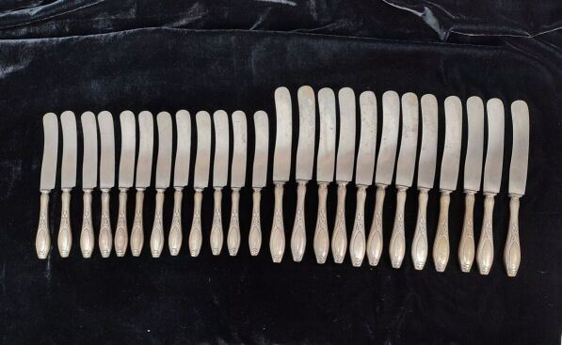 | Lot de couteaux en métal argenté le manché fourré |  | 30
185 | 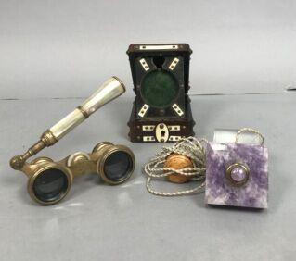 | lot comprenant un porte-montre en bois et bakélite, une paire de jumelles de théâtre en nacre et une sonnette de table en quartz violet (accident) |  | 20
186 | 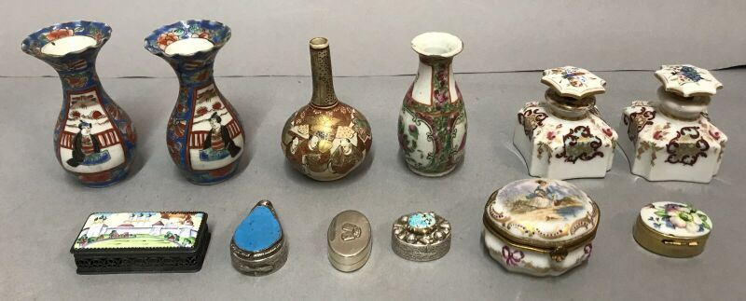 | Six flacons en porcelaine dans le goût du Japon et de la Chine  On y joint six petites boîtes |  | 60
187 | 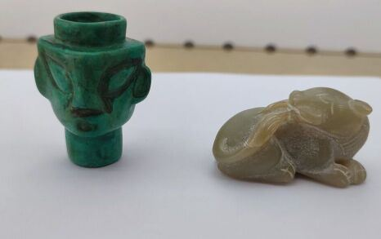 | Deux amulettes modernes  8 x 4 cm et 6 x 3 cm |  | 20
188 | 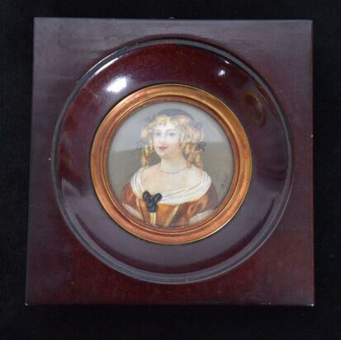 | Ecole du XXème  Portrait de dame en costume XVIIème  Miniature signée Fort  Dim. : 6 cm |  | 10
189 | 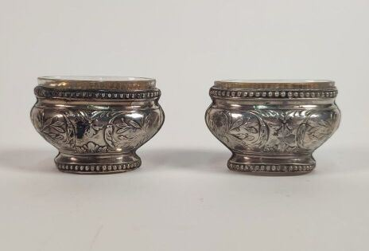 | Paire de salerons en argent  Poids : 18 gr |  | 30
190 | 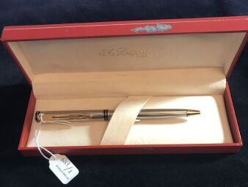 | WATERMAN  Stylo bille  Métal et résine cannelés grise dans un écrin de la marque S.T. DUPONT |  | 50
191 | 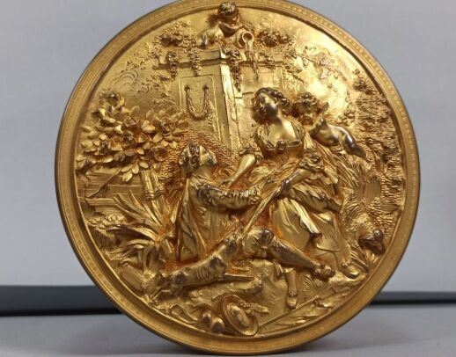 | Boite circulaire en métal doré à décor d'une scène galante en relief  Diam. : 16 cm | Invendu
192 | 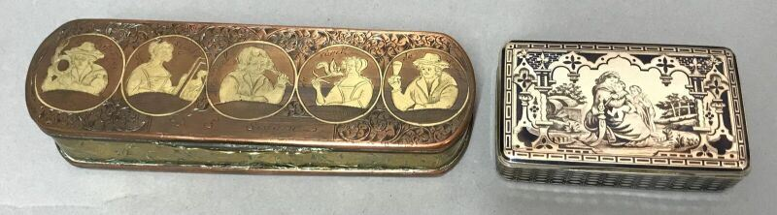 | Une boîte en cuivre et métal à décor de personnages en médaillon  On joint une petite boîte niellée à décor de Sainte famille |  | 220
193 | 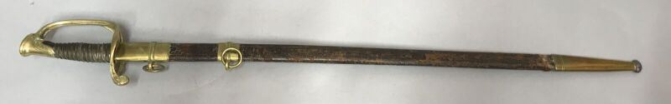 | Epée d'officier  Manche en métal doré  (fourreau accidenté) |  | 50
194 | 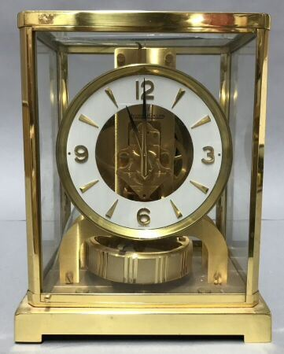 | Pendule Jaeger Lecoultre  Haut. : 23 ; Larg. : 17 cm  (accidents) |  | 450
195 | 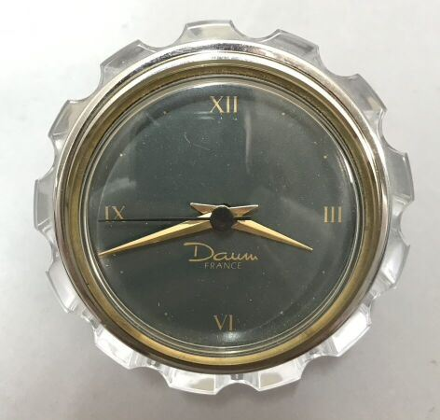 | DAUM  Pendule de table en cristal  Long. : 15 cm  Diam. : 10 cm |  | 90
196 | 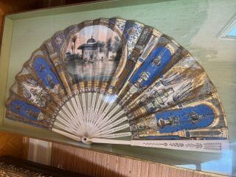 | Éventail, décor à la pagode bleu et or, gouache, sur fond lithographié  Longueur : 27 cm  (petit accident à l'un des panaches) |  | 180
197 | 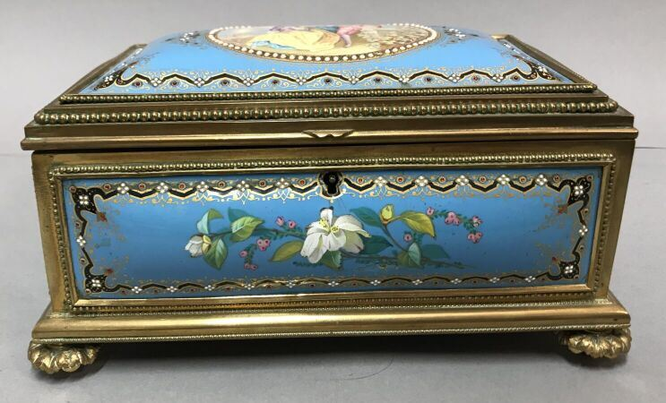 | Boîte à bijoux dans le goût de Sèvres à décor peint d'une scène galante sur le couvercle  contenant des bijoux fantaisie  Haut. : 12,5 ; Larg. : 22 ; Prof. : 14 cm |  | 850
198 | 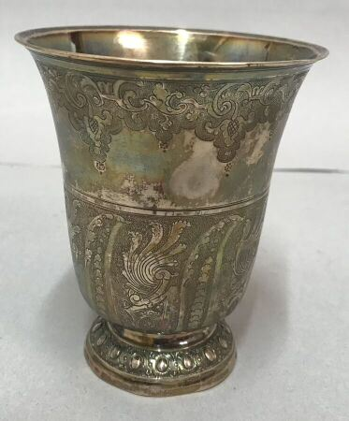 | Timbale tulipe en argent, le corps gravé de lambrequins et motifs feuillagés sur fond amati disposés sur deux registres, le piédouche à décor d'une frise d'entrelacs  Paris,1757 (lettre-date R). Décharge : une coquille.  Maitre orfèvre illisible  Poids : 190 g Haut. : 11,4 cm |  | 420
199 | 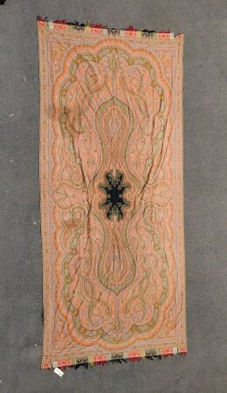 | Une étoffe frangée à motif cachemire sur fond rouge  Haut. : 347 ; Larg. : 159 cm  (déchirures) |  | 60
200 | 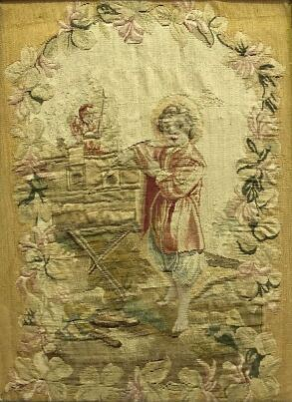 | Enfant à la veste rouge  Broderie  Haut. : 40 ; Larg. : 29,5 cm |  | 90
201 | 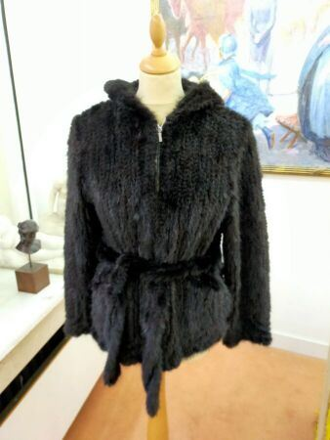 | MAC LAUREN  Veste en vison dark tricoté  Deux poches, capuche ,ceinture, fermeture zippée  T : M |  | 70
202 | 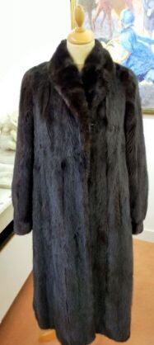 | Manteau long en vison dark  deux poches, col châle  T : 38 |  | 120
203 | 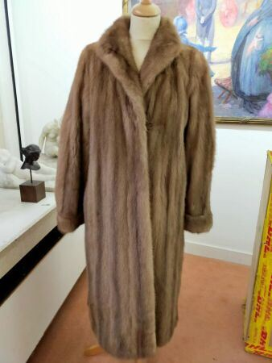 | FOURRURE GEORGE V  Manteau Long. : en vison clair  deux poches, petit col  T : 38 | Regroupé
204 | 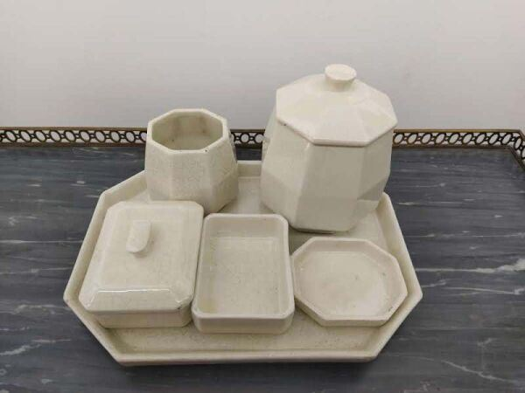 | SAINT CLEMENT  Service à fumeur en faïence craquelée émaillée blanc - Art Déco  Comprenant cinq pièces |  | 70
205 | 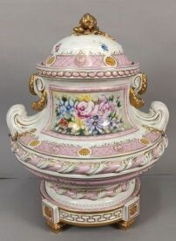 | Vase couvert en porcelaine à décor polychrome et or de fleurs  Haut. : 57, diam. : 37 cm | Invendu
206 | 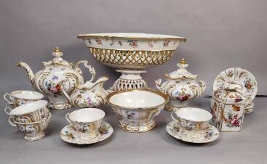 | Partie de service en porcelaine de Limoges  (fêles, restaurations et usures à la dorure) |  | 80
207 | 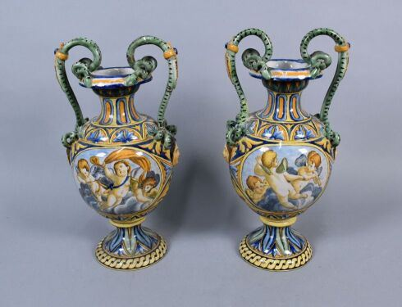 | Paire de vases dans le goût de la majolique italienne en faiênce à décor polychrome de putti  Haut. : 34 cm  (accident et restauration à la base) |  | 40
208 | 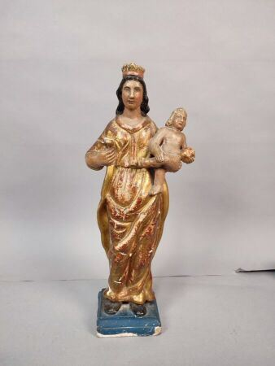 | Vierge à l'enfant  Sculpture en bois polychrome et doré  Haut. : 42 cm |  | 60
209 | 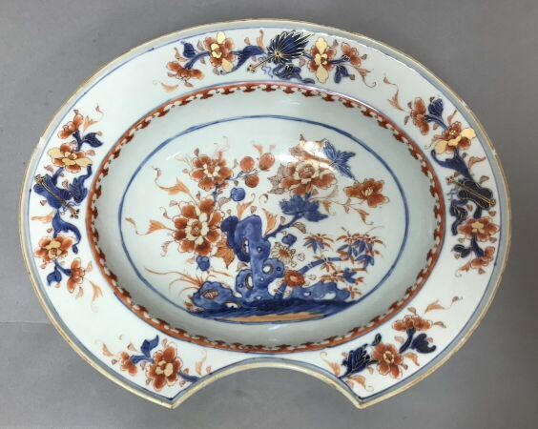 | Chine XVIIIème siècle  Plat à barbe en porcelaine à décor imari  Long. : 31,5 ; Larg. : 26 cm  (accidents et restaurations) |  | 80
210 | 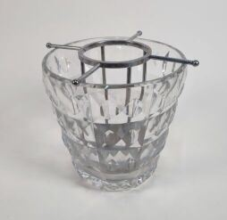 | BACCARAT  Vase en cristal avec support en métal pouvant formé seau à champagne  Marque au revers  Haut. : 22 ; Diam. : 22 cm |  | 80
211 | 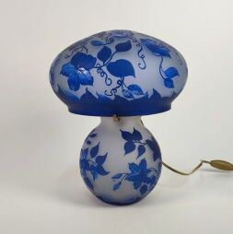 | Lampe champignon en verre bleu à décor de liserons  Haut. : 30 cm |  | 90
212 | 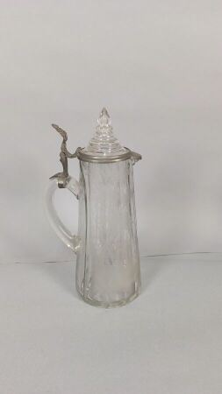 | Carafe en cristal de bohème  Haut. : 33 cm |  | 60
213 | 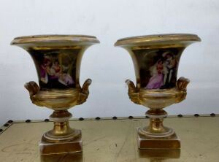 | PARIS  Paire de vase Médicis en porcelaine or à décor polychrome de scènes galantes et paysages  Haut. : 19 cm  (usures) |  | 40
214 | 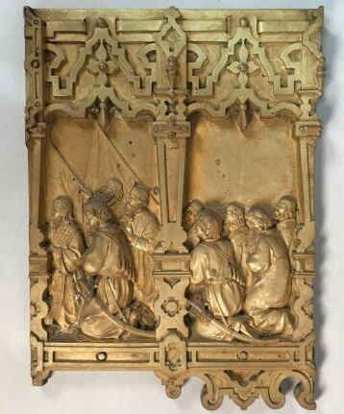 | Plaque en bronze à décor en bas-relief d'une scène religieuse représentant des personnages agenouillés en prière  Fin XIXe, début XXe siècle, style gothique  Haut. : 32,5 ; Larg. : 23,5 cm  (traces d'oxydation) | Invendu
215 | 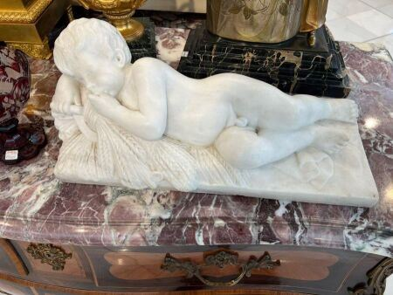 | Sculpture en marbre blanc de putto allongé  Haut. : 20 ; Larg. : 49 ; Prof. : 20 cm | Invendu
216 | 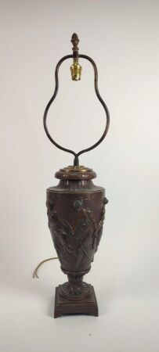 | Vase en bronze à patine brune à décor de muses, monté en lampe  Haut; : 73 cm |  | 150
217 | 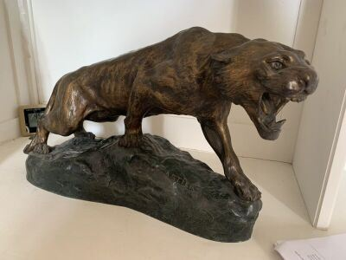 | CARTIERThomas (1879-1936)  Lionne en furie  Épreuve en terre cuite patinée à l'imitation du bronze  Signé 'TH. CARTIER » sur la terrasse  Titrée dans un cartouche en laiton « LIONNE EN FURIE / Par Th. Cartier. Mllé au. Salon »  Haut. : 31, 5 cm |  | 150
218 | 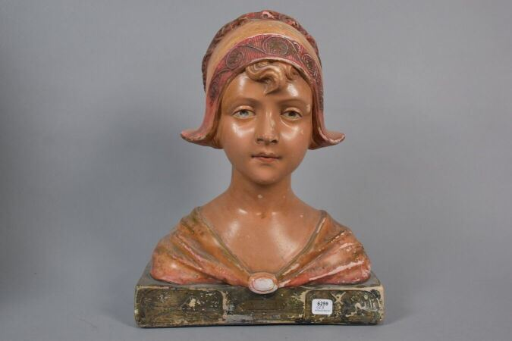 | ECOLE MODERNE  Buste d'hollandaise  Plâtre polychrome  XXème siècle  Haut. : 36cm |  | 30
219 | 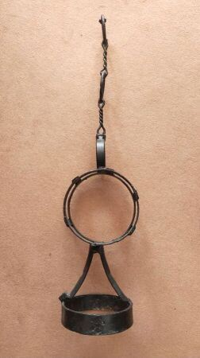 | Sculpture contemporaine en fer forgé  Haut. : 100cm |  | 5
220 | 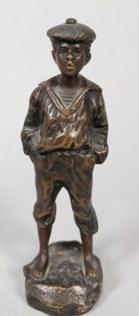 | SZCZEBLEWSKI Victor (1888-1965)  Mousse siffleur  Bronze à patine brune  Titré « Mousse Siffleur » sur la terrasse  Haut. : 13 cm |  | 40
221 | 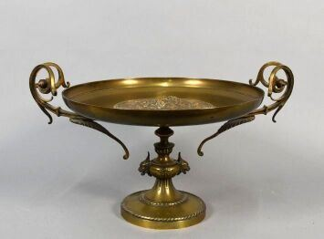 | Louis Théophile Hingre (1832-1911)  Coupe en bronze doré  Signé « T HINGRE »  Haut. : 23 cm |  | 40
222 | 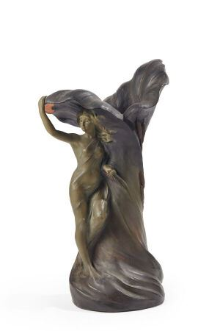 | Joseph LE GULUCHE (1849 - 1915) & Alphonse Louis HANNE (c. 1890 - 1908)  Vase en terre cuite polychrome à large col pétiolé. Décor en haut-relief d'une nymphe et de roseaux (restauration, accidents et manques).  Signé des deux noms et numéroté 518.  Haut. : 51,5 cm |  | 40
223 | 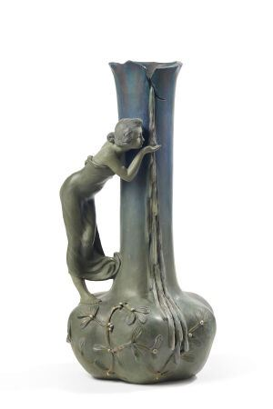 | Aristide DE RANIERI (1865 - c. 1929)  « La source ». Vase en terre cuite polychrome à base renflée aplatie et long col tubulaire polylobé. Décor en haut-relief d'une jeune fille s'abreuvant et de branches de gui (un doigt accidenté, éclats).  Signé et numéroté 1.  Haut. 55 cm |  | 100
224 | 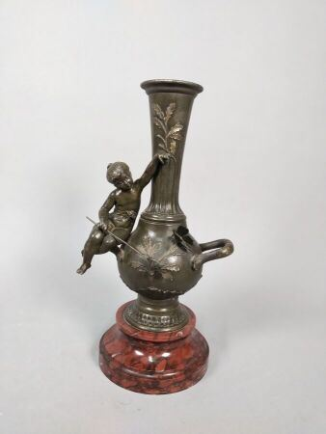 | D'après FERRAND Ernest Justin  Vase en bronze sur le thème du triomphe de l'amour sur une base en marbre rouge  Haut. : 29,5 cm |  | 70
225 | 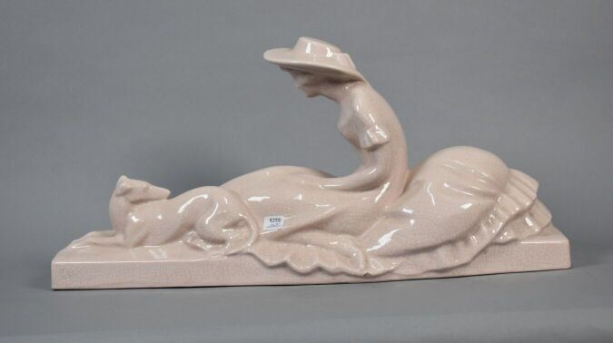 | ECOLE MODERNE  Sculpture en céramique blanche craquelée, femme et son chien  Long. : 52; Haut. : 24cm |  | 50
226 | 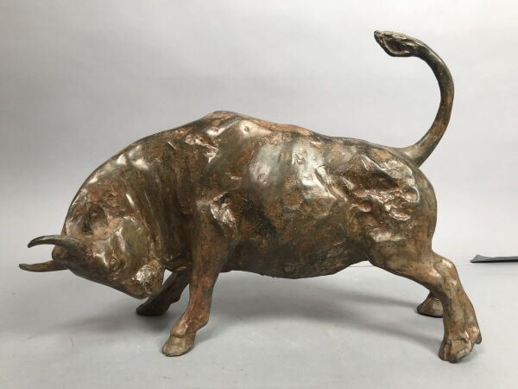 | P. CHENE (XXe siècle)  Taureau en bronze patiné  Cachet de signature  Haut. : 27.5 ; Long. : 41 cm |  | 400
227 | 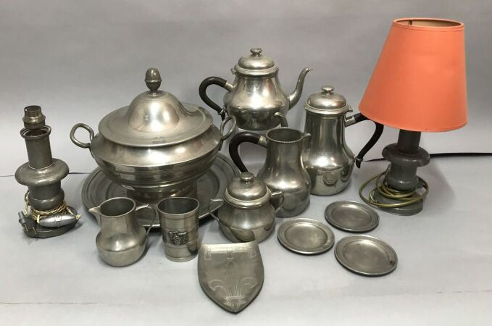 | Partie de service à thé et café et soupière en étain  On joint deux pieds de lampe en étain |  | 70
228 | 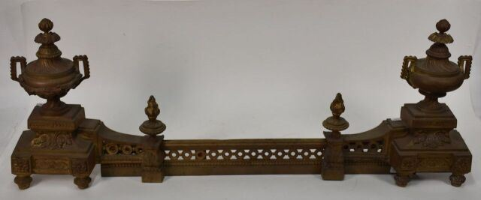 | Quatre chenets avec barres de foyer en bronze, style Louis XVI |  | 100
229 | 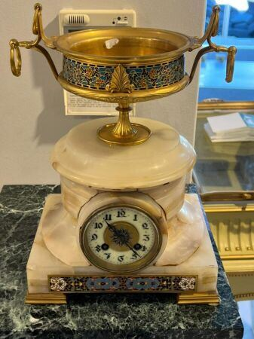 | Pendule surmontée d'un vase cloisonné, fondeur Barbedienne  Haut. : 30 cm | Invendu
230 | 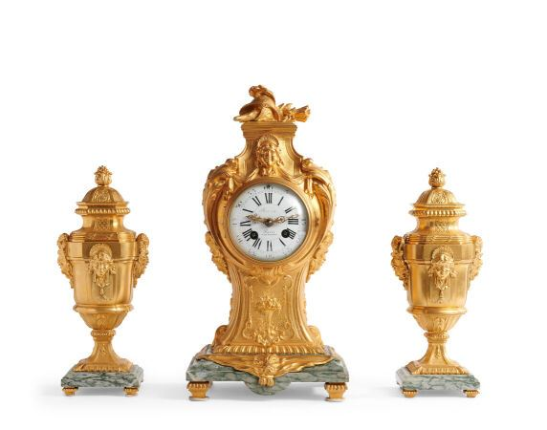 | Garniture de cheminée en bronze ciselé et redoré à décor de feuilles d'acanthe, de masques de femmes et de faunes, les socles en marbre vert veiné, comprenant une pendule et une paire de vases couverts à piédouche :  - La pendule de forme balustre à décor de draperies, feuilles d'acanthe, casque, carquois et dépouille de lion, le cadran émaillé signé PERRON Paris 11 bd Montmartre, le mouvement signé Samuel MARTI, médaille d'or en 1900;  Haut. : 38 ; Larg. : 18,5 ; Prof. : 13,5 cm  - les vases à décor de coquilles, godrons et moulures enrubannées, la prise en forme de graine.  Haut. : 29 cm  Début du XXe siècle. | Invendu
231 | 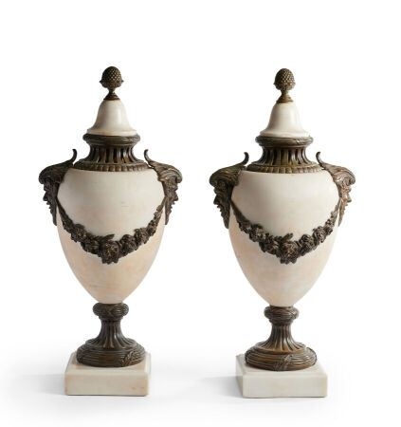 | Paire de vases en marbre blanc et ornementation de bronze patiné à décor de mascarons  Haut. : 54 cm | Invendu
232 | 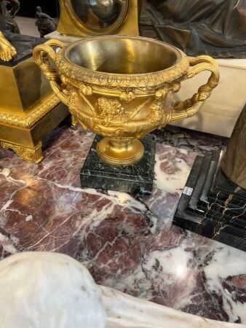 | Vase cratère en bronze ciselé et redoré à décor de pampres de vignes, masques d'hommes barbus et dépouilles de lion, les anses entrelacées, le socle carré en marbre vert de mer.  Dans le goût de la coupe de Warwick.  Fin du XIXe  Haut; : 24,5 ; Larg. : 30 cm | Invendu
233 | 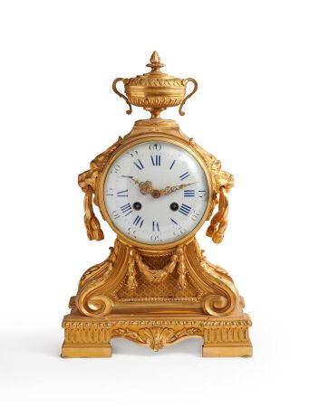 | Pendule en bronze ciselé et doré, le cabinet, flanqué de mufles de lion enserrant un anneau, supporté par quatre volutes à feuilles d'acanthe et surmonté d'un vase couvert à deux anses, la base rectangulaire à décor d'oves, cannelures et feuillage. Le cadran émaillé à chiffres romains bleus et chiffres arabes noirs.  Suspension de type Brocot signée DUMOULINNEUF & H. MOLLE à Paris et VINCENTI & Cie Médaille d'Argent 1855.  Modèle Louis XVI, 2e moitié du XIXe  Haut. 40 ; Long. 25 ; prof. 15 cm  (manque le balancier) | Invendu
234 | 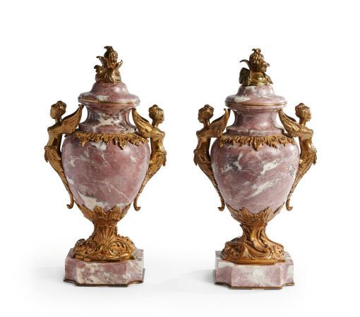 | Paire de vases couverts en marbre, ornementations de bronze doré à décor de victoires ailées  Haut. : 45 cm |  | 600
235 | 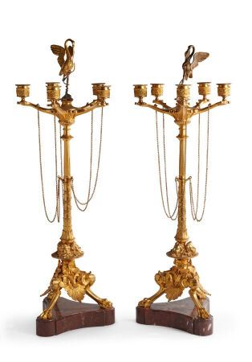 | Paire de candélabres en bronze doré à décor de feuillages et pampres, à six bras de lumière surmontés d'une cigogne, le piètement tripode en jarret à décor de masques d'hommes barbus.  Travail de la seconde moitié du XIXe dans le goût d'Auguste CAIN.  Haut. 69 cm  (restaurations) |  | 380
236 | 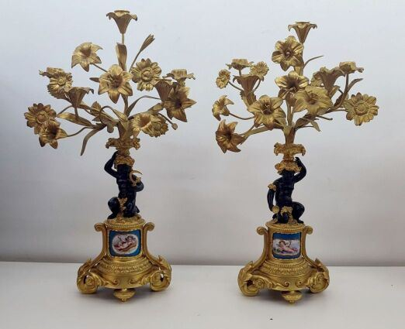 | Paire de candélabres en bronze doré ornés d'angelots et branchages fleuris, le piètement orné d'une plaque de porcelaine à décor polychrome d'angelot  XIXè sicle  Haut. : 57 cm |  | 400
237 | 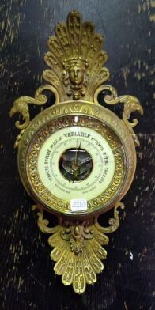 | Baromètre d'applique en bronze à décor de mascarons, fêle à la vitre  Restauration |  | 60
238 | 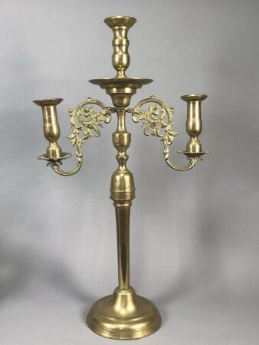 | Grand chandelier à trois branches en laiton  Haut. : 78cm |  | 20
239 | 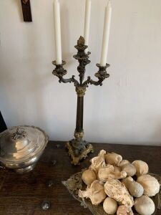 | Candélabre en bronze à double patine sur piétement tripode  De style Napoléon III  Haut. : 61 cm |  | 30
240 | 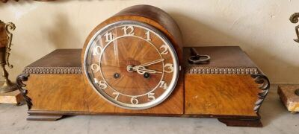 | Pendule en bois de placage, vers 1940 |  | 20
241 | 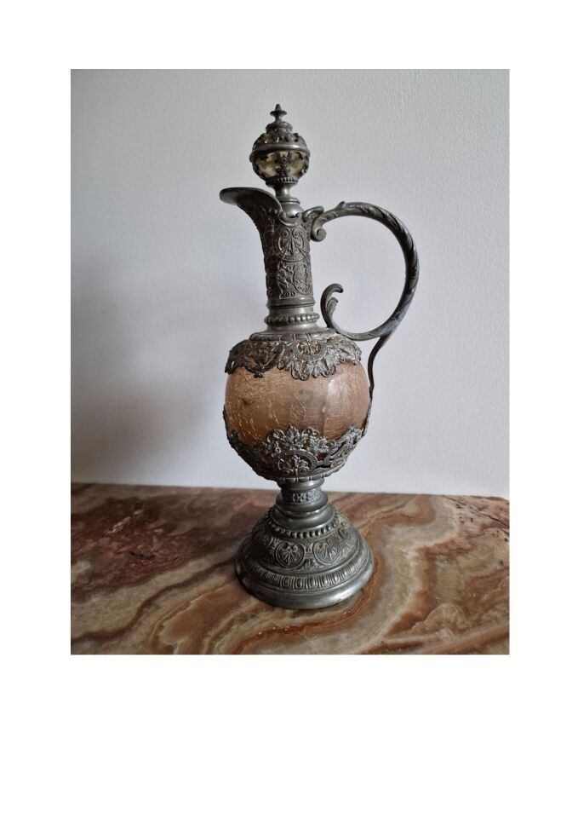 | Aiguière Napoléon III style Renaissance, la monture en métal argenté  Haut : 32 cm  (accidentée) |  | 30
242 | 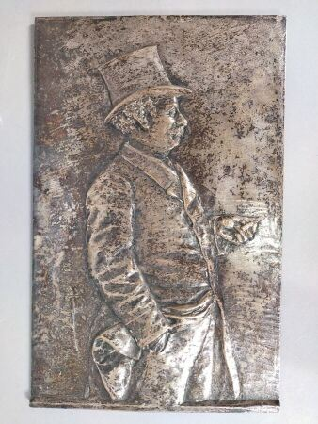 | PRINTEMPS Jules (1851-1899)  Portrait d'homme de profil, en pied  Bas-relief en bronze à patine brun clair  Dédicacé, signé et daté « A mon ami Guillaume / Jules Printemps 1898 » sur le côté gauche  Haut. : 33, 5 cm  Usures |  | 40
242,1 |  | TABLE BASSE |  | 20
243 | 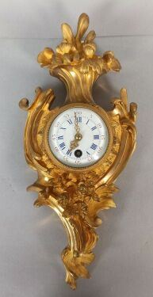 | Petit cartel en bronze doré  Style Louis XV  Haut. : 33 cm |  | 250
244 | 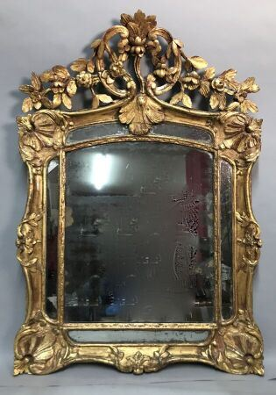 | Miroir à parecloses, en bois sculpté et doré à décor de fleurettes et coquilles  Haut. : 80 ; Larg. : 58 m |  | 350
245 | 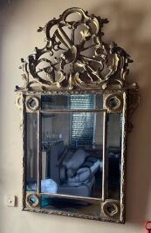 | Grand miroir à parecloses, en bois sculpté et doré, à décor de poisson et coquilles ajourées  Haut. : 130 ; Larg. : 80 cm  transformé dans ses dimensions |  | 750
246 | 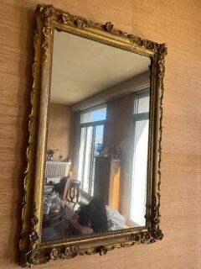 | Grand miroir en bois sculpté et doré à décor de fleurettes  Haut. : 148 ; Larg. : 93 cm  On joint un miroir (?) en bois et stuc doré  Haut. : 85,5 ; Larg. : 72 cm |  | 150
247 | 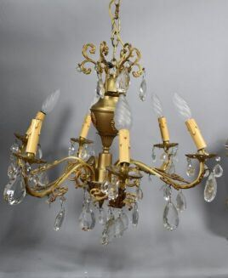 | Lustre en métal doré et pampilles, à six bras de lumière  Haut. : 57 cm  (accidents) |  | 10
248 | 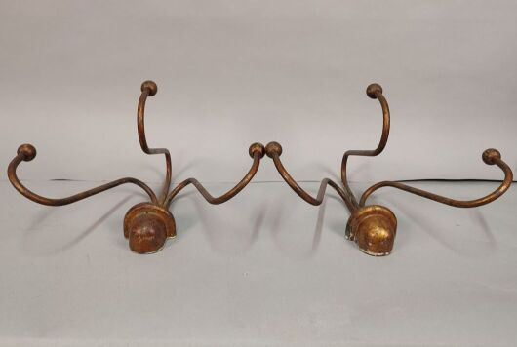 | TRAVAIL MODERNE  Paire de porte-manteaux en fer forgé tubulaire doré à trois patères galbées terminées de petites sphères.  Haut. 26 cm - Long. 35 cm |  | 700
249 | 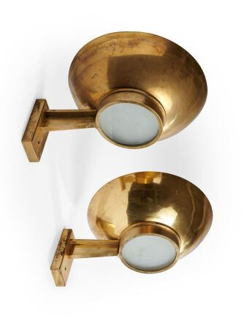 | TRAVAIL FRANCAIS 1940  Paire d'appliques murales en bronze doré poli et laiton à un bras de lumière à corps conique et vasque hémisphérique à cache-ampoule centrale en épaisse dalle de verre sablé  Patine de fixation quadrangulaire  Haut. : 22 ; Long. : 43 ; Prof. : 36 cm |  | 1200
251 | 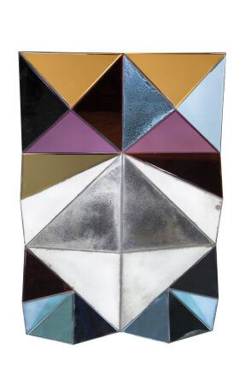 | de SCHRIJVER Olivier (né en 1958)  Miroir " Oiseau de paradis "  Numéroté 3/8  Haut. : 120 ; Larg. : 80 cm  On joint le catalogue raisonné de l'artiste. |  | 550
251,1 | 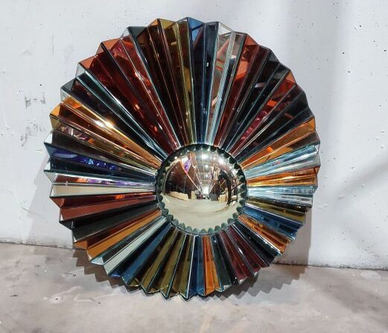 | de SCHRIJVER Olivier (né en 1958)  Line couleurs du monde  Miroir oeil de sorcière et plaquettes multicolores  Signé, titré et numéroté 21/24 au dos  Diam. : 90 cm |  | 1650
251,2 | 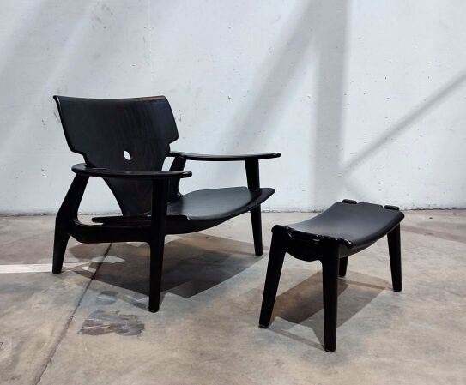 | de SCHRIJVER Olivier (né en 1958)  Un de fauteuil "Zen"  En acajou teinté noir  Signé et numéroté 31 sur 240  (accotoir accidenté)  Haut. : 74 ; Larg. : 68 ; prof. : 77 cm  Avec son ottoman en acajou teinté noir  signé et numéroté 19 sur 120  (rayures et accidents) |  | 600
252 | 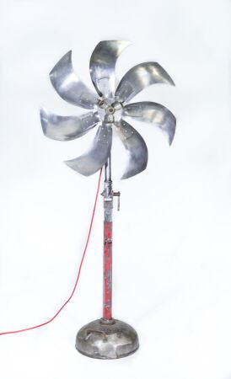 | Lampe hélice en métal, piètement réglable  Haut. : 90 ; larg. hélice : 80 cm |  | 120
253 | 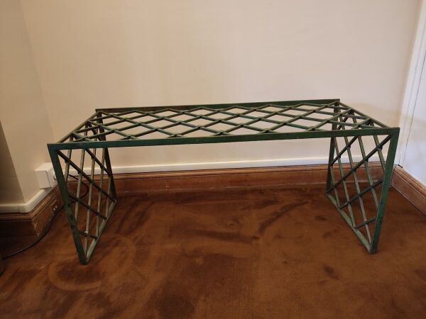 | Table basse en fer forgé vert structure à croisillons et petits cercles pleins.  Haut. 41,5 cm - Long. 94 cm - Prof. 40 cm |  | 850
254 | 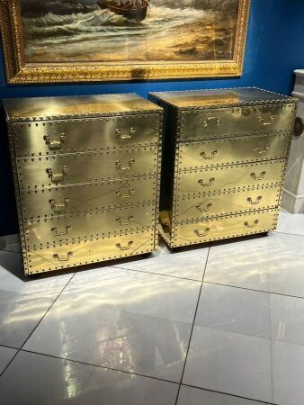 | TRAVAIL CONTEMPORAIN  Paire de commodes en bois plaqué de laiton clouté ouvrant à quatre tiroirs  Haut. : 102 ; Larg.: 87 ; Prof. : 50 cm |  | 1500
255 | 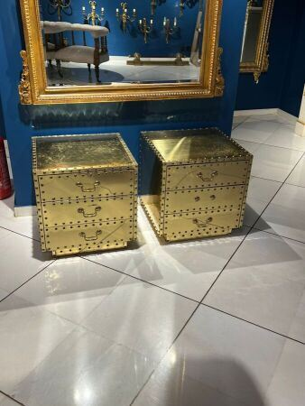 | TRAVAIL CONTEMPORAIN  Paire de petites commodes en bois plaqué de laiton clouté ouvrant à quatre tiroirs  Haut. : 52.5 ; Larg.: 51 ; Prof. : 51 cm |  | 500
256 | 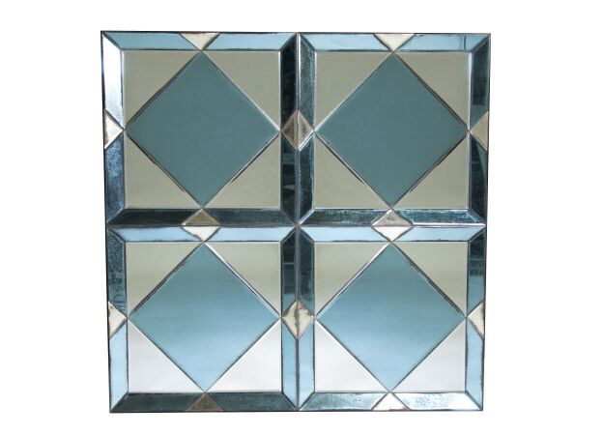 | de SCHRIJVER Olivier (né en 1958)  Miroir " Square blue "  Numéroté 2/8  Haut. : 100 ; Larg. : 100 cm  On joint le catalogue raisonné de l'artiste. |  | 500
257 | 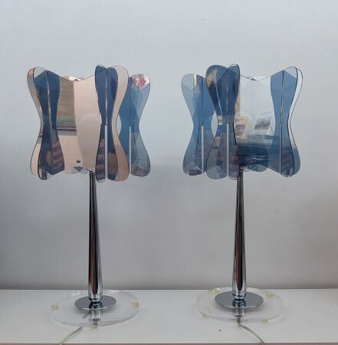 | Angelo MELLIA  DESIGN ITALIEN  Paire de lampes en plexiglas et chrome  Haut. : 57 cm  (modèle unique) |  | 300
257,1 | 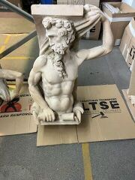 | Paire d'atlantes en pierre reconstituée  Haut. : 177 cm |  | 2100
257,2 | 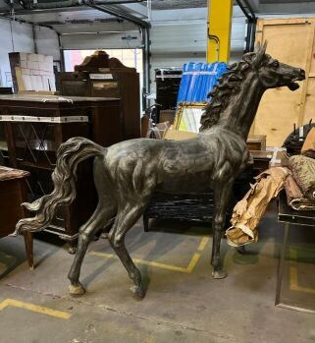 | Grand cheval en métal à patine noire  Haut. : 186 cm, Long. : 223 cm | Invendu
258 | 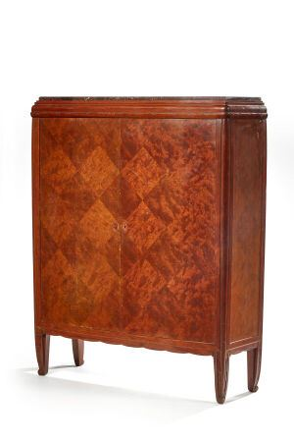 | MONTAGNAC Pierre Paul (1883-1961)  Armoire à deux portes pleines en placage d'acajou  Cachet "P.P. Montagnac"  (entrée de serrure manquante ; rayures et frottements- soulèvements au placage, accidents)  Haut. : 164 ; Larg. : 155 ; Prof. : 44,5 cm |  | 380
259 | 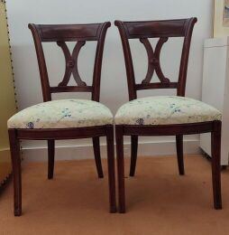 | Paire de chaises en bois mouluré à dossier ajouré, garni d'un tissu fleuri  Haut. : 88 ; Larg. : 47 ; Prof. : 44,5 cm |  | 30
260 | 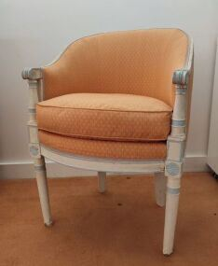 | Petit fauteuil en bergère en bois laqué blanc rechampi bleu, style Directoire  Haut. : 80 cm |  | 20
261 | 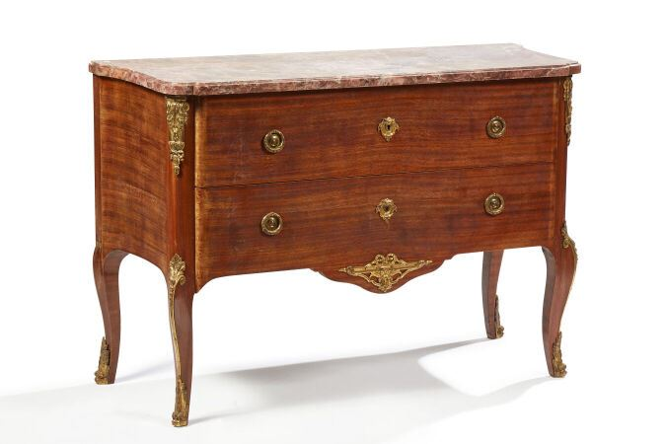 | COMMODE en placage d'acajou satiné ouvrant par deux tiroirs sans traverses, les côtés mouvementés, les montants arrondis, les pieds cambrés. Ornementation de bronzes ciselés et dorés.  Dessus de marbre brun rosé veiné.  Trace d'estampille difficile à lire accompagnée d'une fleur de lys.  Style Transition  Haut. : 88 ; Larg. : 128 ; Prof. : 52 cm |  | 600
261,1 | 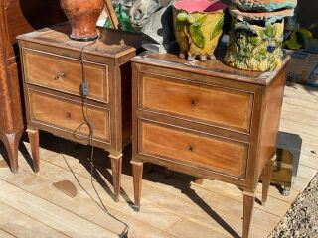 | paire de chevets accidents |  | 900
261,3 | 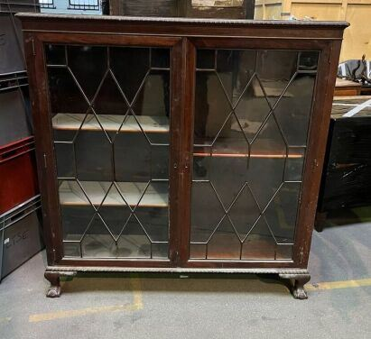 | Paire de bibliothèques anglaises  Haut. : 140 , Larg. : 136; Prof. : 36 cm |  | 40
261,4 | 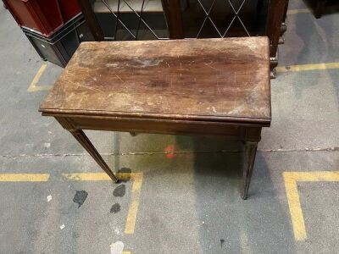 | Table à jeux formant console  Haut. 74 ; Larg. : 85 ; Prof. : 42 cm |  | 20
261,5 | 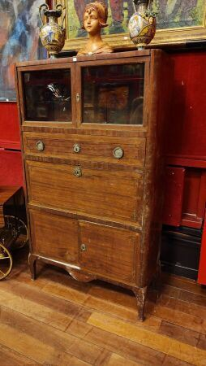 | Secrétaire en bois de placage formant vitrine  Haut. : 165 ; Larg. : 100 ; Prof. : 42 cm  (marbre manquant, accidents au placage, fentes) |  | 30
261,6 |  | Miroir à fronton cintré |  | 10
262 | 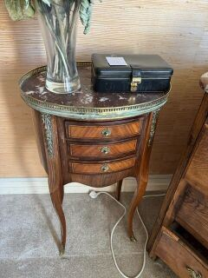 | Table de chevet tambour en bois de placage et marqueterie ouvrant à 3 tiroirs dessus marbre  Style Transition |  | 90
263 | 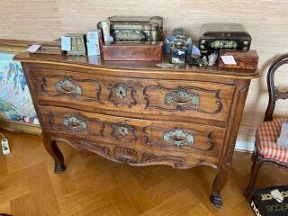 | Commode en bois naturel mouluré et sculpté, à décor de volutes et coquilles ouvrant par deux tiroirs en façade  Haut. 92 cm; Larg. 129 cm; Prof. 65 cm  Bronzes rapportés |  | 400
264 | 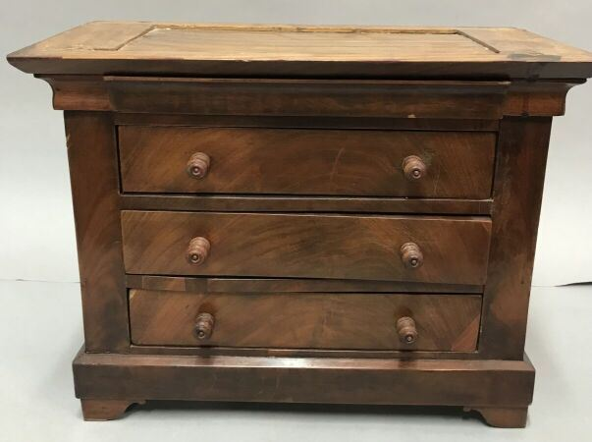 | Petite commode de maitrise en bois de placage ouvrant à trois tiroirs  Haut. : 27 ; Larg. : 36 ; Prof. : 20 cm  (petits manques placage) |  | 10
265 | 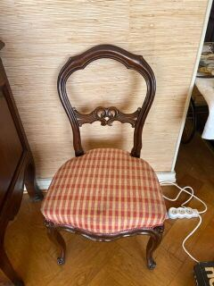 | 4 chaises en bois naturel mouluré et sculpté à dossier barreaux |  | 10
266 | 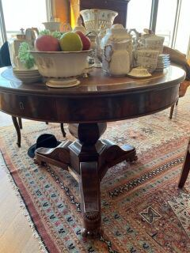 | Guéridon tripode, le plateau circulaire, garniture de cuir havane  Epoque Restauration  Haut. 75 cm; D. 100 cm  on joint une rallonge |  | 80
267 | 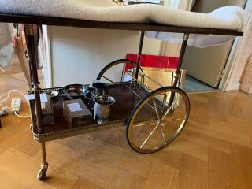 | Table desserte roulante, en acajou et métal doré, le plateau à volets |  | 40
268 | 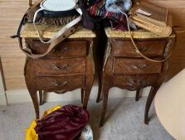 | Paire de tables de chevet, en marqueterie, ouvrant à 3 tiroirs, dessus marbre  Louis XV |  | 200
269 | 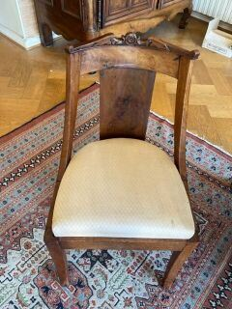 | Paire de fauteuils gondole en bois naturel mouluré et sculpté  XIXème siècle |  | 60
270 | 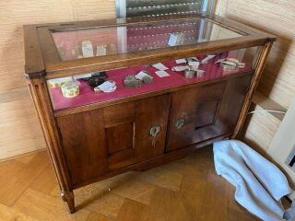 | Meuble vitrine en bois naturel ouvrant à 2 vantaux et présentant une vitrine en partie supérieure, les montants cannelés |  | 40
271 | 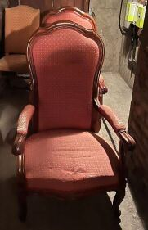 | lot de mobilier de bureau comprenant:  - Deux fauteuils Voltaire en acajou  - Une chaise style Louis XIII  - Un tapis  - Une chaise en bois mouluré sur roulettes |  | 50
272 | 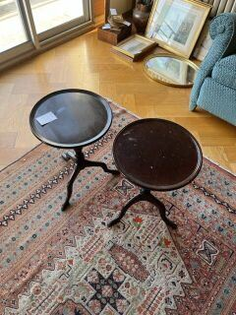 | 2 petits guéridons le plateau circulaire, piètement tripode  On joint une table |  | 20
272,1 | 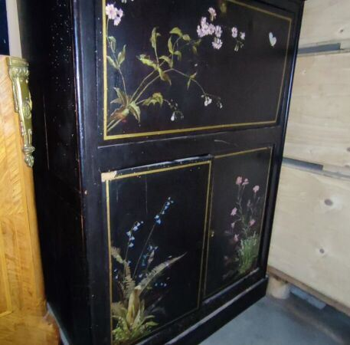 | Secrétaire de dame en bois noirci à décor peint de fleurs.  Époque Napoléon III  Haut. : 111 ; Larg. : 78 ; Prof. : 48 cm  (accidents) | Invendu
273 | 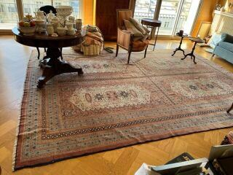 | Tapis Pakistan  Haut.: 400 ; Larg. : 300 cm |  | 500

